南京大学
知识体系建设 · 课程精编

程序设计基础
核 心 知 识 体 系
━━━━━━━━━━━━━━━
从流程控制到链表 · 十大专题 · 公式推导 · 图表可视化
复习速查 · 重点突出 · 干货精编

资料来源：《程序设计基础课件精简版》（429 页） 整理范围：流程控制、模块设计、操作与数据类型、数组、指针、字符串、结构、链表、联合与枚举。
说明：本文档内容与图表均来自课程课件，未作虚构；公式与符号均经核对。

2026 年 10 月

使用说明
本手册按课程“起步 → 进阶 → 提高”的认知主线，把全部知识点拆解为“概念—规则—代码—图表—易错”五类信息，并用统一的色彩体系标注：
● 深蓝标题：章/节结构，构成知识骨架；
● 红色加粗：核心结论、高频考点与关键定义；
● 『重点』框（蓝）：必须记住的结论与规则；
● 『易错』框（红）：最容易踩坑、考试最容易失分之处；
● 『公式』框（橙）：推导与数量关系；
● ⌨ 代码块（灰底）：可直接誊写练习的示例代码。
『阅读建议』 先看每章的“知识地图 / 小结”，再精读带颜色的结论句；复习时只看『重点』『易错』框与代码块即可在短时间内覆盖全章。

目 录
（若目录未显示，请在 Word / WPS 中按 F9 或“右键→更新域”生成）

导论 程序设计基础 全景与知识地图

0.1 课程认知主线
课程沿“由具体到抽象、由简单到构造”的路径展开，六个认知阶段层层递进：
起步  认知与体验 | 进阶  判断与推理 | 进阶  抽象与联系 | 进阶  表达与转换 | 提高  构造与访问 | 归纳  推广
硬件·软件·程序·C语言 | 流程控制方法、语句 | 模块设计方法、函数 | 基本操作、数据类型 | 数组·指针·结构 | 程序设计的本质

0.2 C 语言的“语句”家族
C 程序由语句构成，按书写形式可分为四类——理解这一分类是后续阅读所有代码的基础：
语句类型 | 形式 | 示例 | 要点
空语句 | 一个分号 ; | ; | 不执行任何操作；for(…); 后面紧跟的 ++sum 不属于循环体
表达式语句 | 表达式 + 分号 | d = d + 1; | 最常见，任何表达式加“;”即成语句
关键字简单语句 | 关键字 + (表达式)/空语句 | return m*n; if(x>=0) y=1; | while、return、break、continue 等
关键字复合语句 | 关键字 + { 语句块 } | if(P){ … } for(…){ … } | { } 把多个语句组成整体，要么全执行、要么全不执行

0.3 三大基本流程与 C 的控制语句
一切程序逻辑都由三种基本流程组合而成，它们的共同特征是：
1. 只有一个入口；
2. 只有一个出口；
3. 流程内每一部分都有机会被执行到。
对应地，C 语言提供如下控制语句（★ 表示结构化控制语句）：
类别 | 语句 | 性质
有条件选择（分支） | if、if-else、switch | ★ 结构化
循环 | while、do-while、for | ★ 结构化
无条件转移（辅助） | break、continue、goto | 半结构化
函数与返回 | 函数调用、return | —
可作子语句 | 复合语句、表达式语句、空语句 | —

『重点』 三种基本流程可以互相嵌套组合；goto、break、continue 属于“辅助控制”，使用时需谨慎以保证结构化。

第 1 章 流程控制 —— 判断与推理

1.1 分支流程（conditional flow）

▎1.1.1 if 语句
if 语句是最基本的选择结构，通过条件表达式 P 决定是否执行（或执行哪一支）任务：
// 形式一：单分支
if (x >= 0)
y = x * x; // 只有一条语句时花括号可省

// 形式二：双分支
if (x >= 0)
{
y = x * x; // 多条语句必须用 { } 组成复合语句
printf("%f * %f = %f\n", x, x, y);
}
else
printf("Input error!\n");

// 形式三：多分支阶梯（推荐写法，避免层层缩进）
if (score >= 90) printf("A\n");
else if (score >= 80) printf("B\n");
else if (score >= 70) printf("C\n");
else if (score >= 60) printf("D\n");
else printf("Fail\n");

『书写规范』 编写 if 语句应采用一致的缩进形式；分支任务含多条语句时，必须用一对花括号组合成复合语句（复合语句是一个整体，要么都被执行、要么都不被执行），否则缩进不改变逻辑，极易产生错误。

· 悬垂 else（dangling else）问题
两种不同形式的 if 语句嵌套时会产生歧义。C 语言规定：
『重点』 else 子句与上面最近的、尚未与 else 配对的 if 子句配对，而不是和较远那个 if 子句配对。缩进并不改变程序的逻辑。

max = n1;
if (n1 > n2)
if (n3 > n1)
max = n3;
else // 本 else 对应 (n3 > n1) 不成立
…… // 而不是对应 (n1 > n2) 不成立

若逻辑上需要让 else 与较远的 if 配对，有两种写法：
● 用花括号把较近的 if 写成复合语句：if(n1>n2){ if(n3>n1) max=n3; } else …
● 在较近的 if 后面用 else 与分号构造“空分支”：else ; else …

▎1.1.2 switch 语句
switch 用于多分支选择，按整型（或枚举/字符）表达式的值跳转到相应 case：
int week;
scanf("%d", &week);
switch (week) // 该行末尾没有分号
{
case 0: printf("Sunday\n"); break;
case 1: printf("Monday\n"); break;
case 2: printf("Tuesday\n"); break;
case 3: printf("Wednesday\n"); break;
case 4: printf("Thursday\n"); break;
case 5: printf("Friday\n"); break;
case 6: printf("Saturday\n"); break;
default: printf("error\n"); break;
} // 该行末尾也没有分号

· switch 的三个关键规则
1. case 后必须是与表达式类型匹配的常量（整型/字符/枚举常量），不能是变量或范围。
2. break 决定流程是否退出。C 语言（不同于 Pascal）在一个分支执行完后，必须用 break 才能结束 switch，否则会“贯穿（fall through）”到下一个分支，依次执行后续所有语句。
3. default 处理所有未列举情况，位置任意，习惯放在最后。
正因为“贯穿”特性，当若干分支具有部分重复功能时可以节省代码：
// 利用贯穿：A、B、C 三等统一输出 ">60"
case 'A':
case 'B':
case 'C': printf(">60\n"); break;

『易错』 若每个分支后都写 break，则分支可任意排序（建议按易读顺序）；一旦漏写 break，程序虽能编译，但运行结果与预期不符——这是最典型的失分点。

对比项 | if-else 阶梯 | switch
判断条件 | 任意关系/逻辑表达式（含区间、浮点） | 整型/字符/枚举表达式的相等比较
分支数 | 不限，可嵌套 | 多个 case 常量
可读性 | 区间判断清晰 | 等值多分支更清晰高效
结束方式 | 自动只执行一支 | 需 break，否则贯穿

1.2 循环流程（iteration / loop flow）
一个典型循环 = 一个条件判断 P + 一个任务 A。按“判断”与“任务”的先后，分为先判断（while/for）与后判断（do-while）两类。

▎1.2.1 while 与 do-while
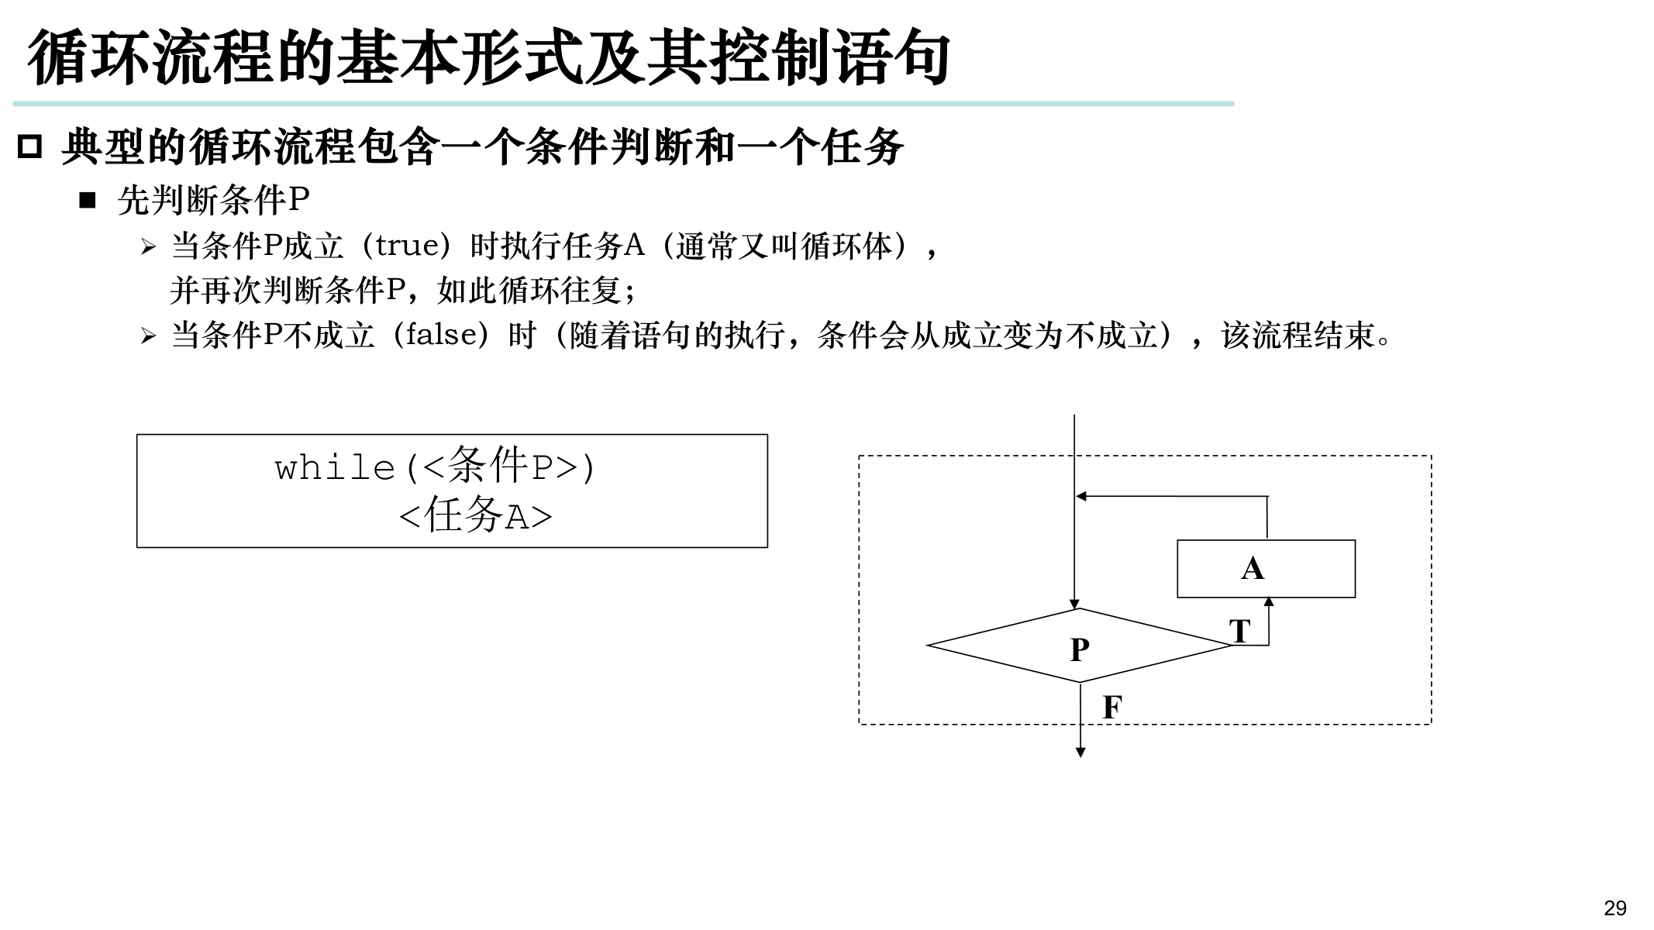
图 1-1 while 循环的基本形式与流程（先判断后执行）
while (<条件P>) // 条件成立则执行循环体 A，再回到条件判断
<任务A>;

do // 先执行一次循环体 A，再判断条件
<任务A>;
while (<条件P>); // 该行必须有分号

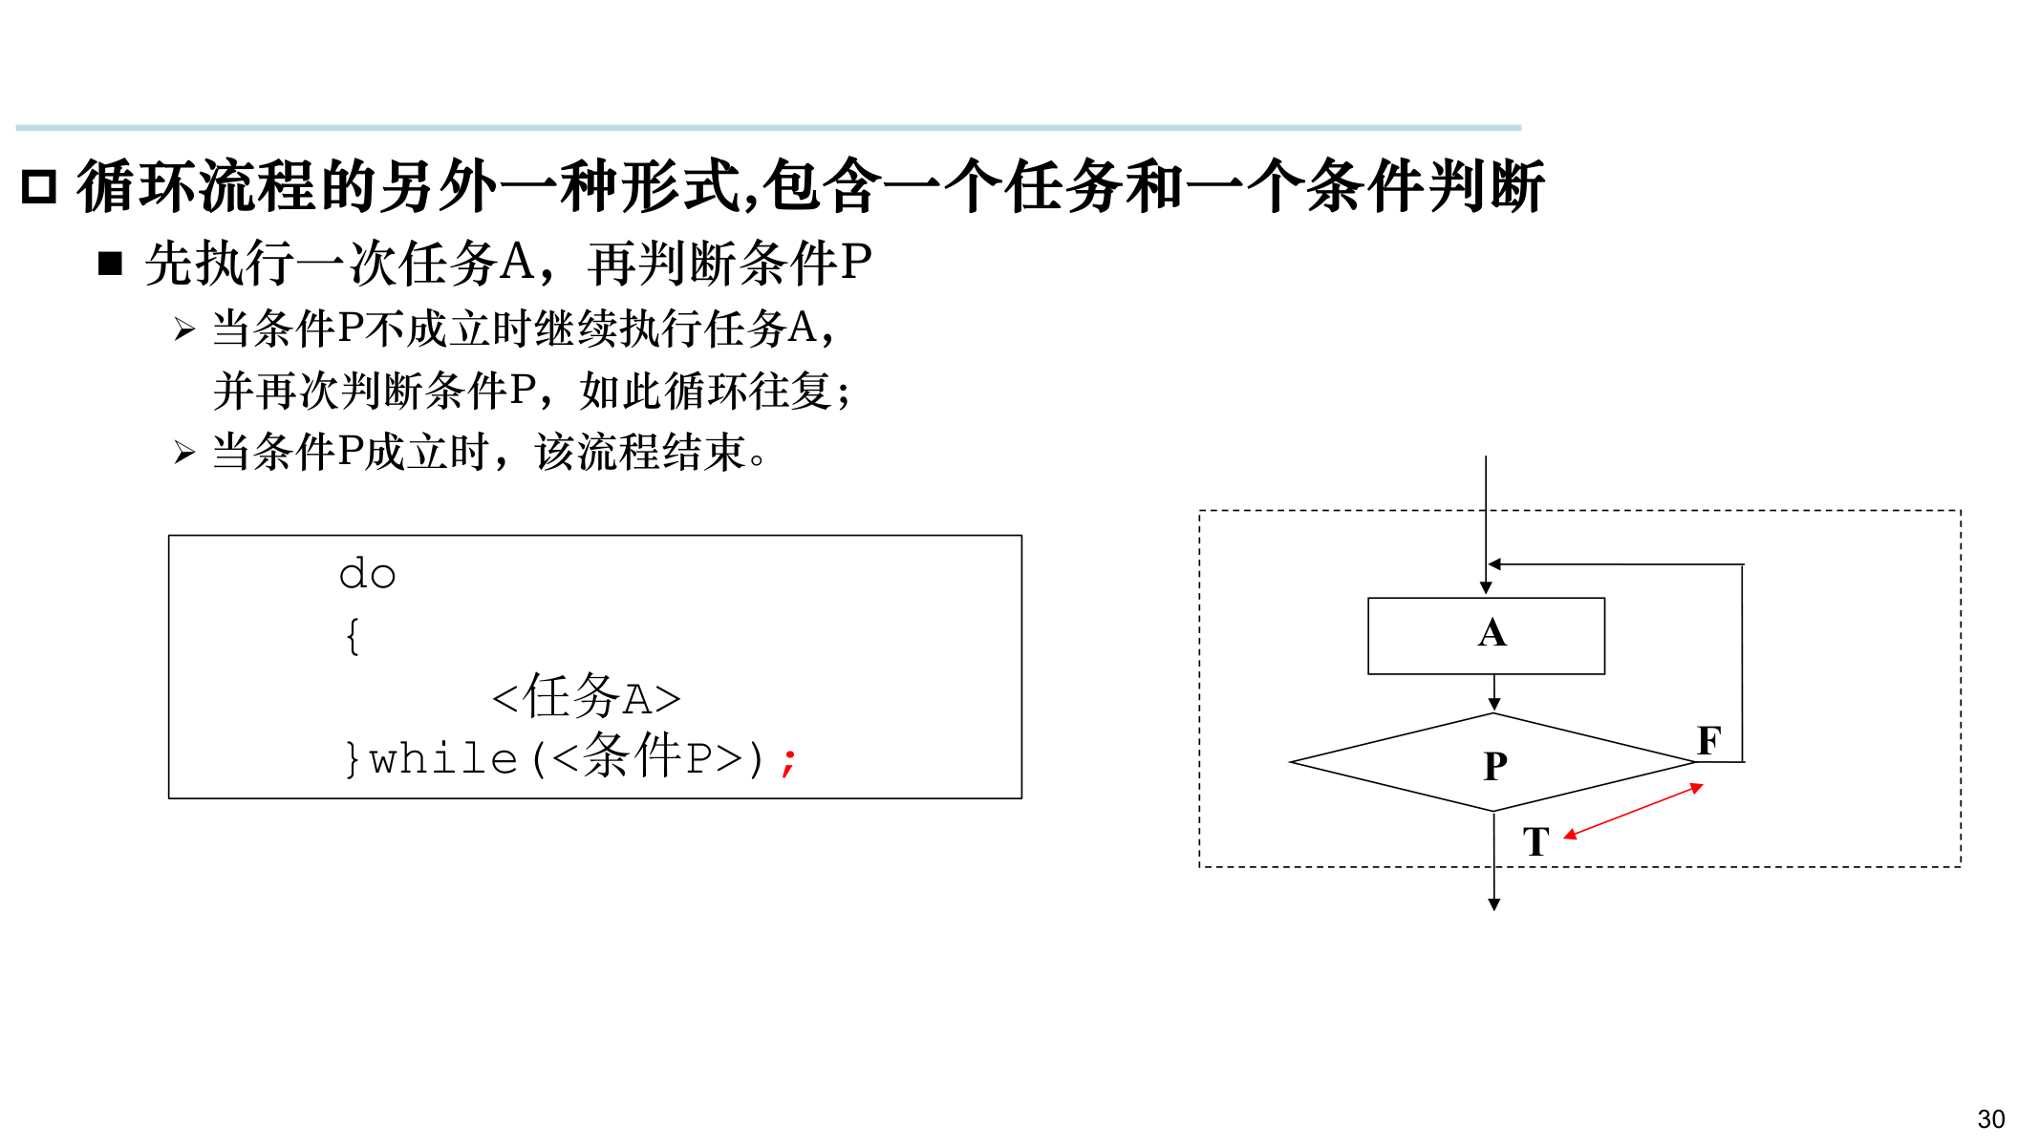
图 1-2 do-while 循环（先执行后判断，循环体至少执行一次）
『重点』 两类循环的差异：条件 P 至少判断一次；若一开始 P 就不成立，先判断的循环一次也不执行，后判断的循环会执行一次。条件 P 若恒成立即为死循环，设计时要保证循环能正确结束。

『易错』 while(i <= N) 后若误写分号，则循环体变成空语句 → 死循环；循环体含多条语句时若不加花括号，只有第一条属于循环体，其余语句在循环外执行，导致结果错误或死循环。

▎1.2.2 for 语句
for 把“赋初值、判断条件、修改循环变量”三要素集中写在括号内，最适合计数控制的循环：
for (<循环变量赋初值>; <条件P>; <表达式E>)
{
<任务A'> // A' 与 E 合起来相当于 while 中的任务 A
}
// 例：求 1+2+…+n
int sum = 0;
for (int i = 1; i <= n; ++i)
sum += i;

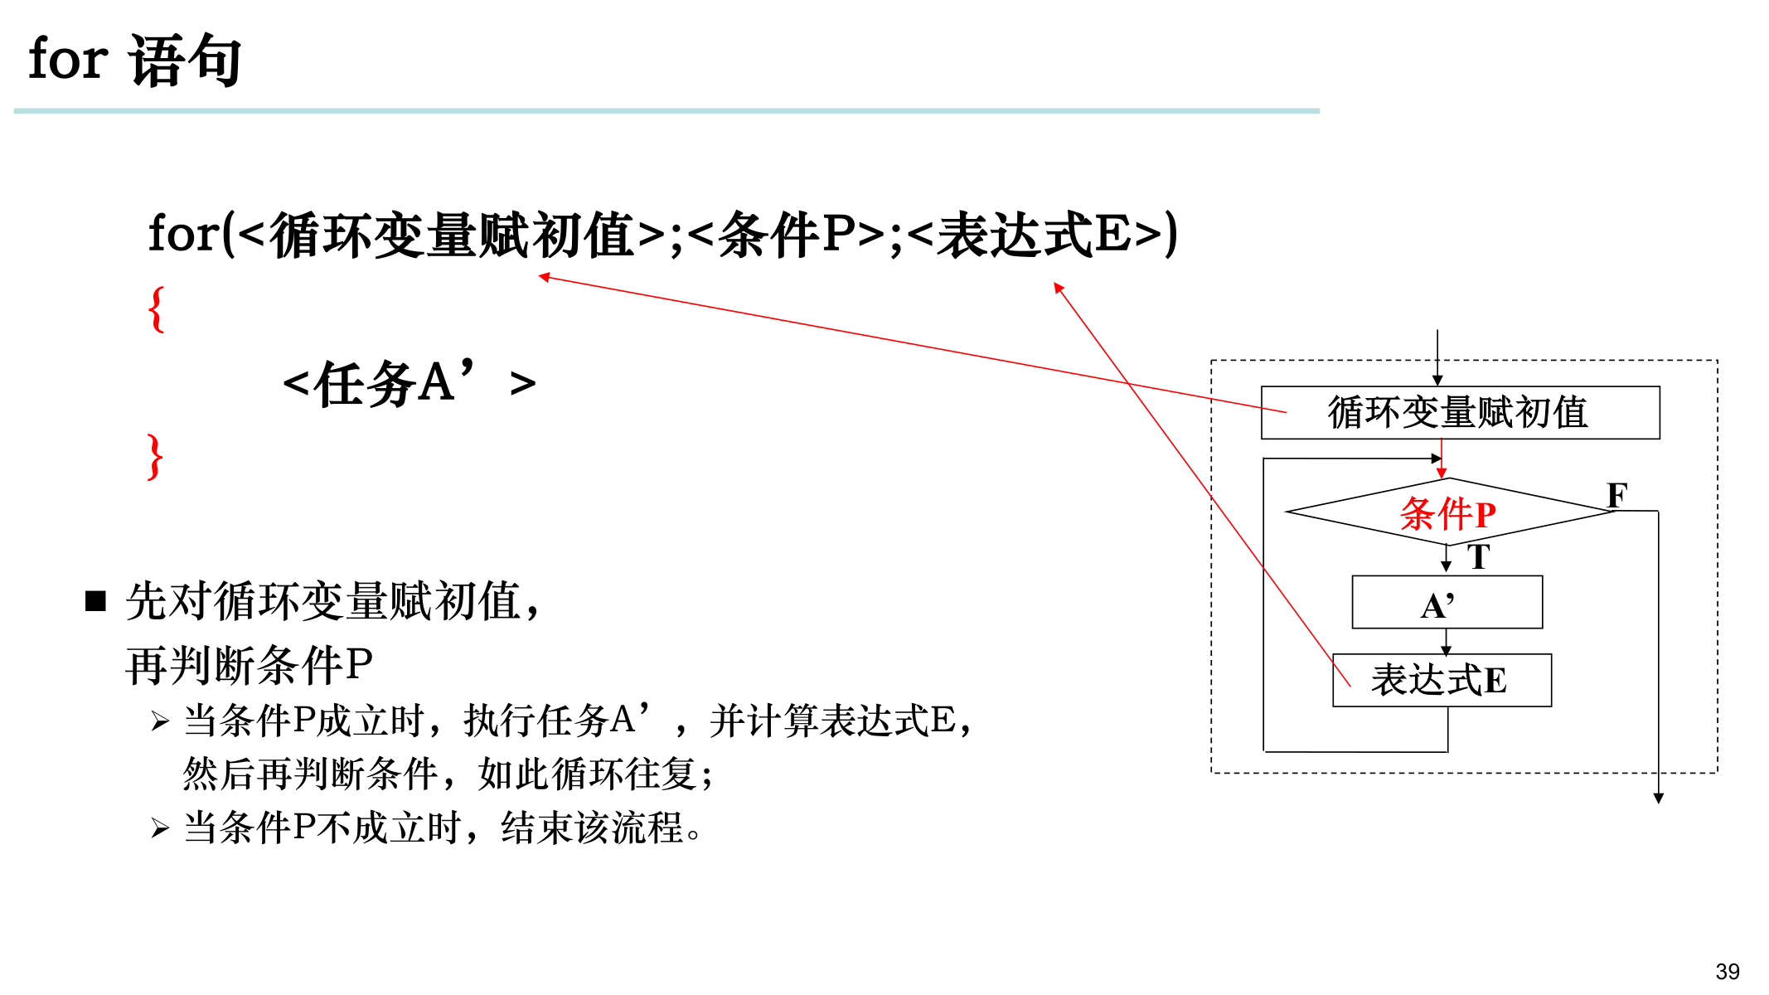
图 1-3 for 语句的执行流程：初值 → 判条件 → 执行 A′ → 计算 E → 再判条件
『重点』 for 一行的三要素是“初始化；条件；步进”，任一可省略（如 for(;;) 为死循环）。“任务 A′ 和表达式 E 合起来”相当于 while/do-while 中的任务 A；三种循环表达能力等价，可互相改写。

▎1.2.3 三种循环的选型原则
场景 | 推荐语句 | 理由
计数控制的循环（次数已知） | for | 初值/条件/步长集中可见，步长明确
事件控制的循环（次数未知） | while / do-while | 以事件条件驱动
循环体至少执行一次 | do-while | 先执行后判断
遍历数组/容器元素 | for | 下标规律、便于控制边界

▎1.2.4 循环的嵌套
循环体中又可含有循环流程。以九九乘法表为例，外层控制行、内层控制列：
for (int i = 1; i <= 9; ++i) // 外层：行
{
for (int j = 1; j <= i; ++j) // 内层：列
printf("%d\t", i * j); // \t 为制表符，对齐输出
printf("\n");
}
// C++ 写法：cout << setw(8) << i*j;（需 #include <iomanip>）

▎1.2.5 循环的优化（提高运行效率）
● 提取与循环无关的计算：把 m*n 等循环不变式提到循环外，避免重复计算。
● 嵌套循环遵循“外小内大”：迭代次数少的循环放外层、次数多的放内层，可减少循环切换开销。
● 大循环内尽量不嵌分支：若功能等价，把分支提到循环外（分支内嵌循环），减少判断次数。
● 结合数据存储优化：一次计算涉及的操作数若不能同时进入缓存（Cache），会严重降低效率（属《计算机系统基础》内容）。
// 优化前 // 优化后
for (int i = 0; i < m*n-i; ++i) int l = m*n;
s += i; for (int i = 0; i < l-i; ++i) s += i;

for (int i = 0; i < 1000; ++i) for (int j = 0; j < 10; ++j) // 外小内大
for (int j = 0; j < 10; ++j) for (int i = 0; i < 1000; ++i)
s += i*j; s += i*j;

『提示』 编译器本身会自动优化；若需要用空循环实现“延时”，应关闭编译器优化（项目 → 属性 → 优化 → Disabled），需要更长延时可用嵌套循环。

▎1.2.6 循环的折断与接续：break / continue / goto
break 使循环操作在执行一部分后结束整个循环；continue 则结束本次循环、进入下一次迭代。
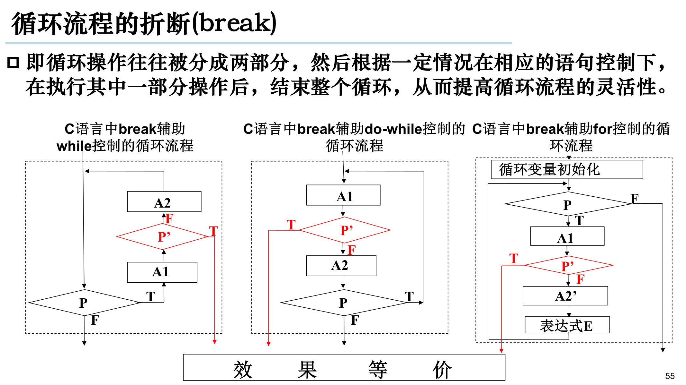
图 1-4 break 辅助三种循环流程的效果等价示意
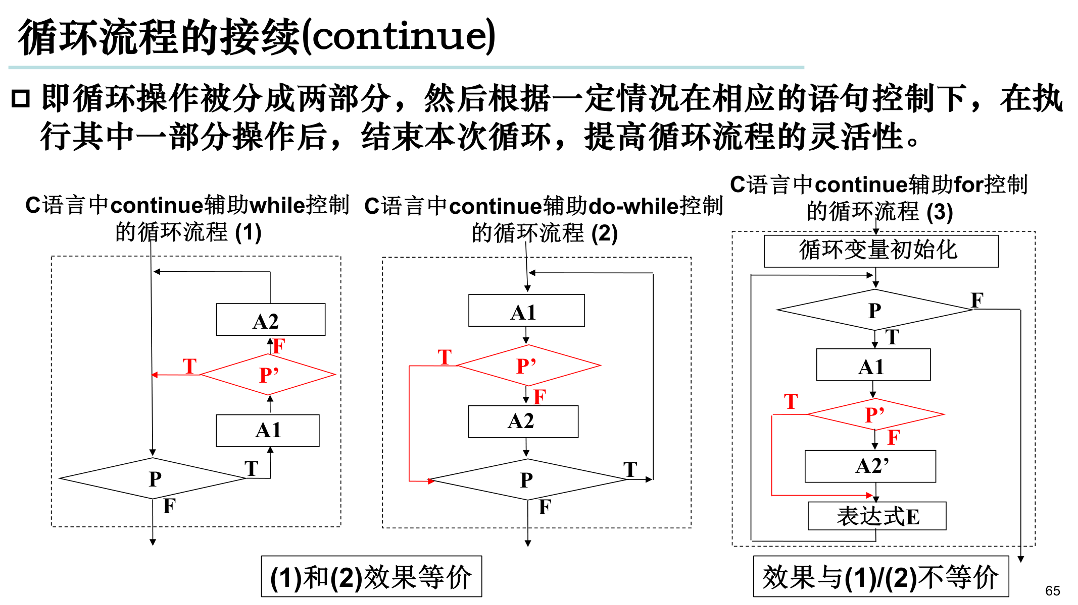
图 1-5 continue 辅助三种循环流程的效果等价示意
『重点』 嵌套循环中，内层的 break 只折断内层循环，不影响外层；continue 只结束“本次”循环，循环变量仍按步长推进。

while (…)
{
…
while (…) // 内层循环
{
…
if (…) break; // 只折断内层，外层继续
…;
}
…
}

· goto 语句（非结构化，谨慎使用）
if (n <= 0) goto L1; // goto 与语句标号配合，实现无条件跳转
…
L1:
printf("s = %d\n", s);

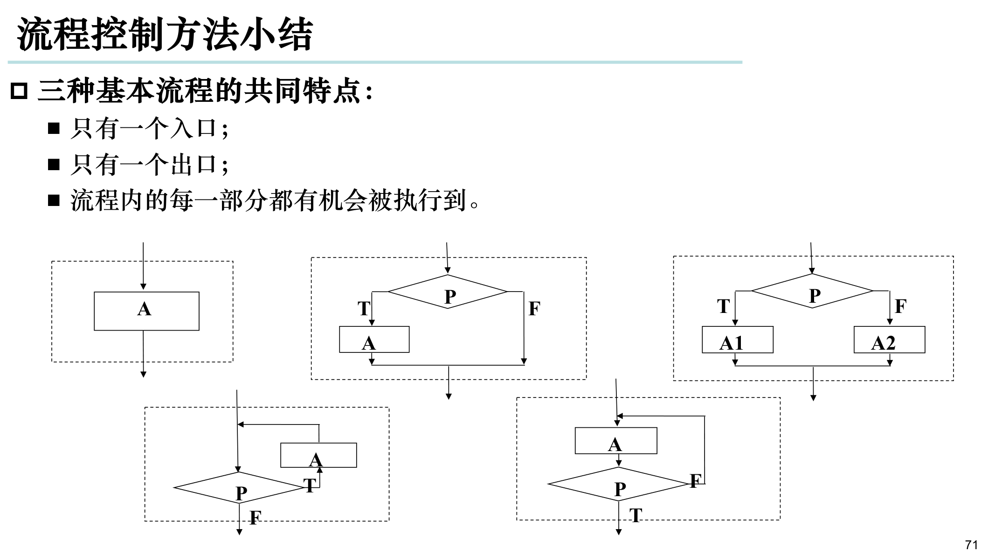
图 1-6 三种基本流程的共同特点：单入口、单出口、每部分均有机会执行到

1.3 本章小结
流程 | 控制语句 | 关键点
分支 | if / if-else / switch | else 与最近 if 配对；switch 需 break 否则贯穿
循环 | while / do-while / for | 先判断 vs 后判断；三要素；嵌套与优化
辅助 | break / continue / goto | break 跳出、continue 接续、goto 跳转

第 2 章 模块设计 —— 抽象与联系

2.1 从问题求解到模块化
从“提出需求”到“给出计算机可执行的解决方案”需要经历四个步骤，这正是结构化程序设计的核心思想：
步骤 | 内容 | 产出
分析问题 | 抽象划分输入/输出/处理方法 | 数学方法
划分任务 | 确定各步要做什么 | 任务（功能）
算法设计 | 有限步骤内输入到输出的具象化方法 | 流程图 / PAD
程序编制 | 设计、编码、调试、维护 | 程序 / 文档

『重点』 结构化程序设计的两大手段是自顶向下、逐步求精，其核心是模块化（modularity）＋信息隐蔽（information hiding）。模块划分应遵循高内聚、低耦合：模块内部联系尽量紧密，模块之间联系尽量少。

▎2.1.1 PAD 图：问题分析图
PAD（Problem Analysis Diagram）用二维树形结构描述程序的层次，把处理逻辑显式化，比流程图更便于自顶向下、逐步细化：
PAD 结构 | 表示 | 对应语句
顺序结构 | 自上而下的矩形框序列 | 语句序列
选择结构 | 矩形框中加三角/条件分支 | if / switch
循环结构 | 矩形框中带循环条件的回环 | while / for / do-while

2.2 函数：代码复用与抽象的基本单元

▎2.2.1 函数的定义、声明与调用
// 函数定义：返回类型 函数名(形式参数表) { 函数体 }
int MySum(int x, int y)
{
int z;
z = x + y;
return z; // 返回一个同类型的值
}
// 若函数无返回值，返回类型写作 void：
// void MyMax(int n1, int n2, int n3) { … }

// 函数声明（原型）：先声明后使用；放在调用之前
void MyMax(int, int, int);

『重点』 函数是“功能（行为）的抽象”。设计函数时应遵循单一职责原则（一个函数只做一件事）与高内聚低耦合；通过函数名与参数表即可使用，无需关心实现细节。

▎2.2.2 函数的嵌套调用与递归调用
嵌套调用：被调函数的定义中又含函数调用。C 的函数定义不可嵌套定义，但可以嵌套调用。
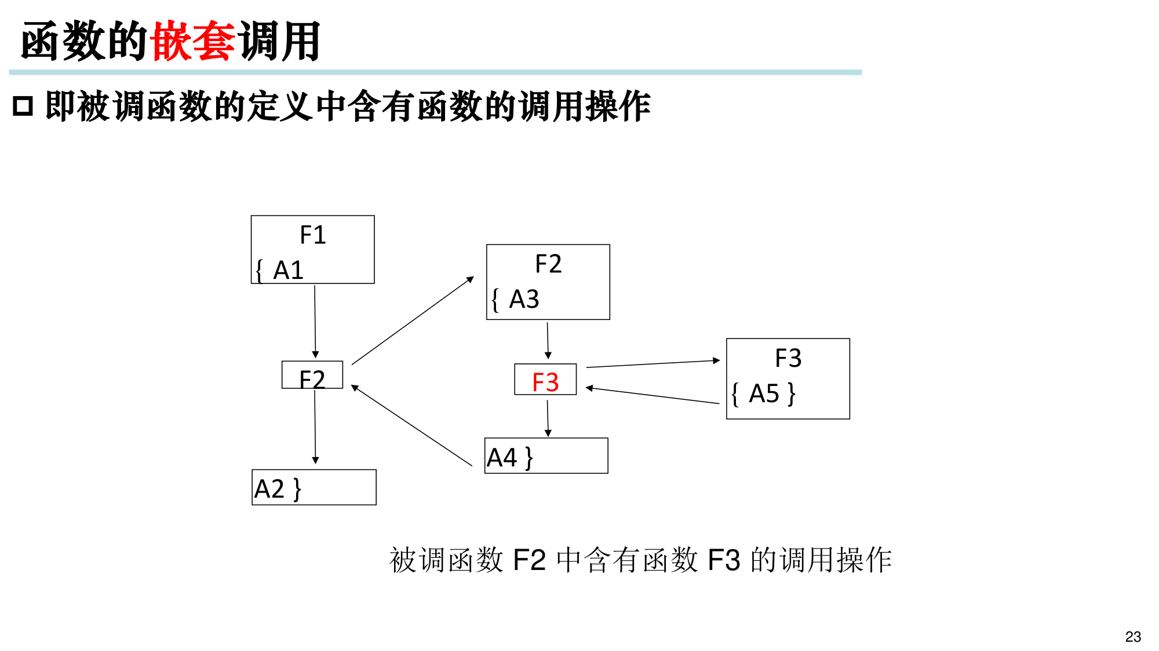
图 2-1 函数的嵌套调用：F1→F2→F3→A4，逐层返回
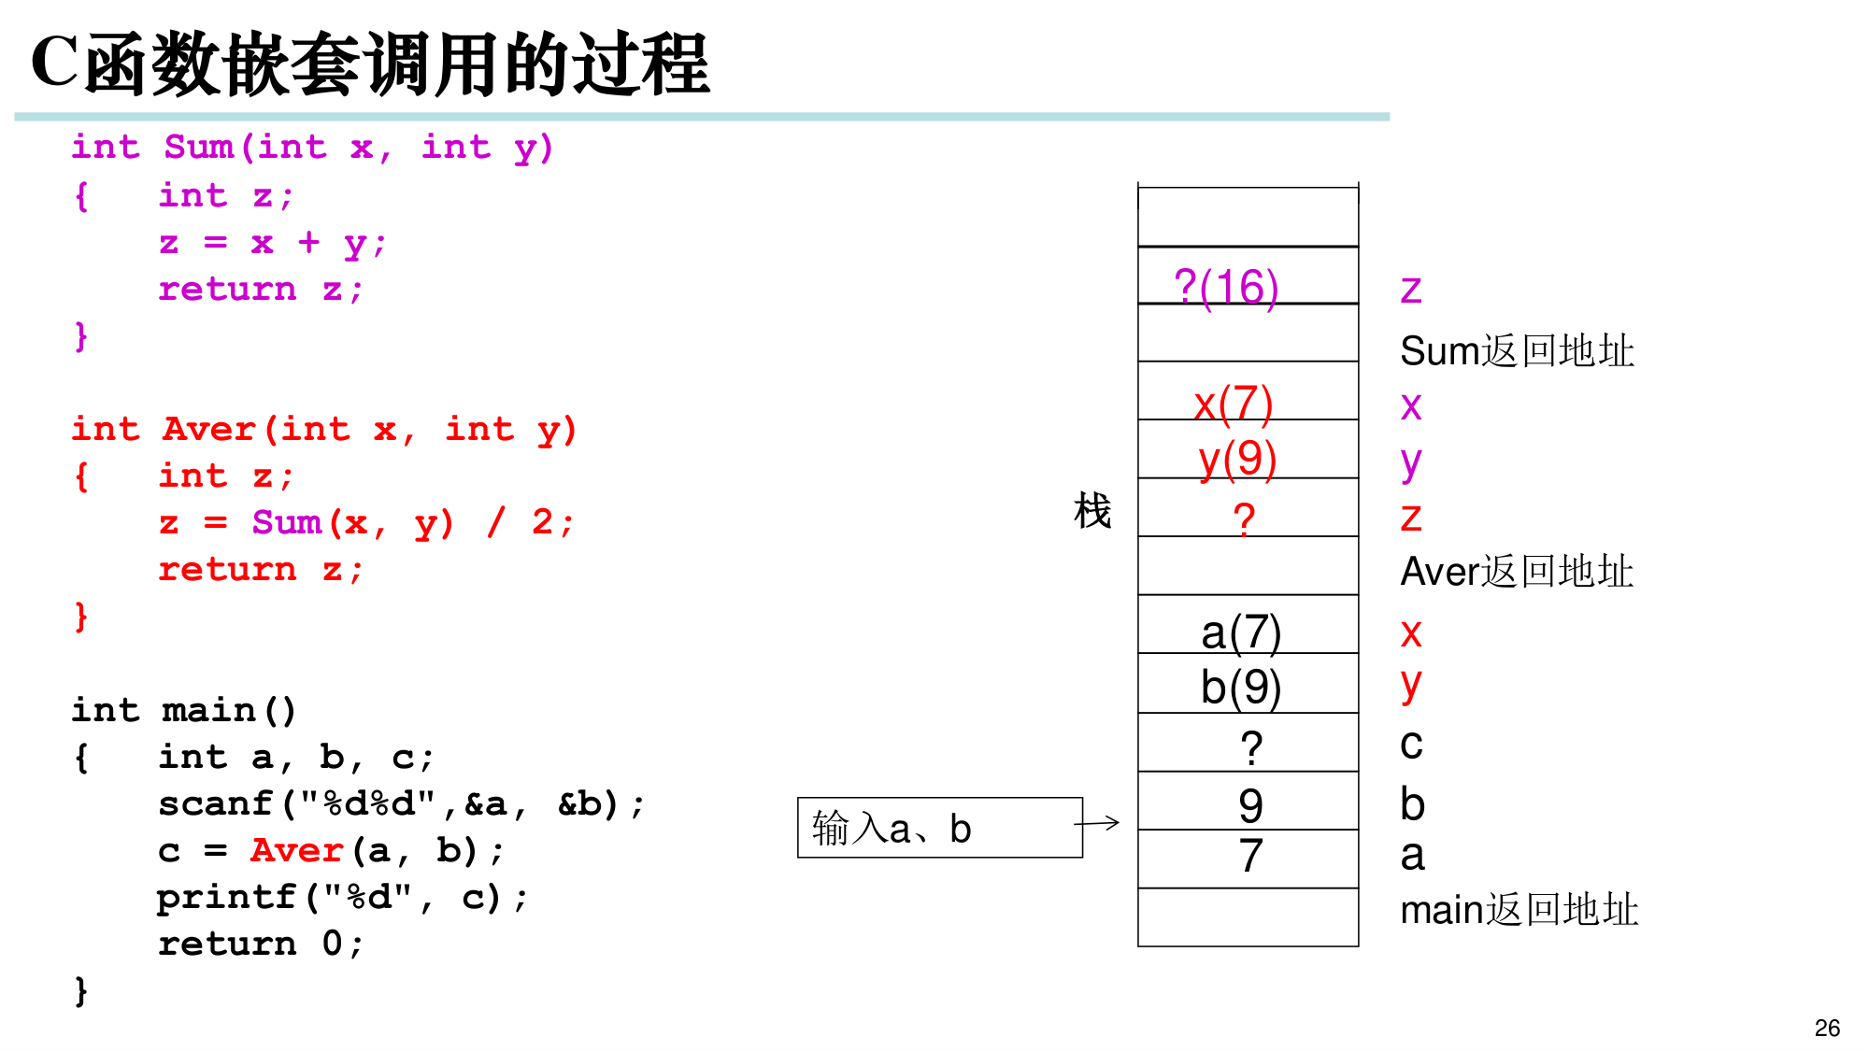
图 2-2 嵌套调用的栈帧变化：main 的 a、b 与 Aver、Sum 各自的 x、y、z 依次入栈
递归调用：函数直接或间接地调用自身。递归必须同时具备三要素：
1. 出口条件（基准情形）：使递归能终止，如 n<=1 时返回 1；
2. 递推关系：把大规模问题化为小规模问题，如 n! = n × (n−1)!；
3. 每调用一次都在向出口逼近。
int MyFactorialR(int n) // 求阶乘的递归函数
{
if (n == 0 || n == 1)
return 1; // 出口条件
else
return n * MyFactorialR(n - 1); // 递推关系
}

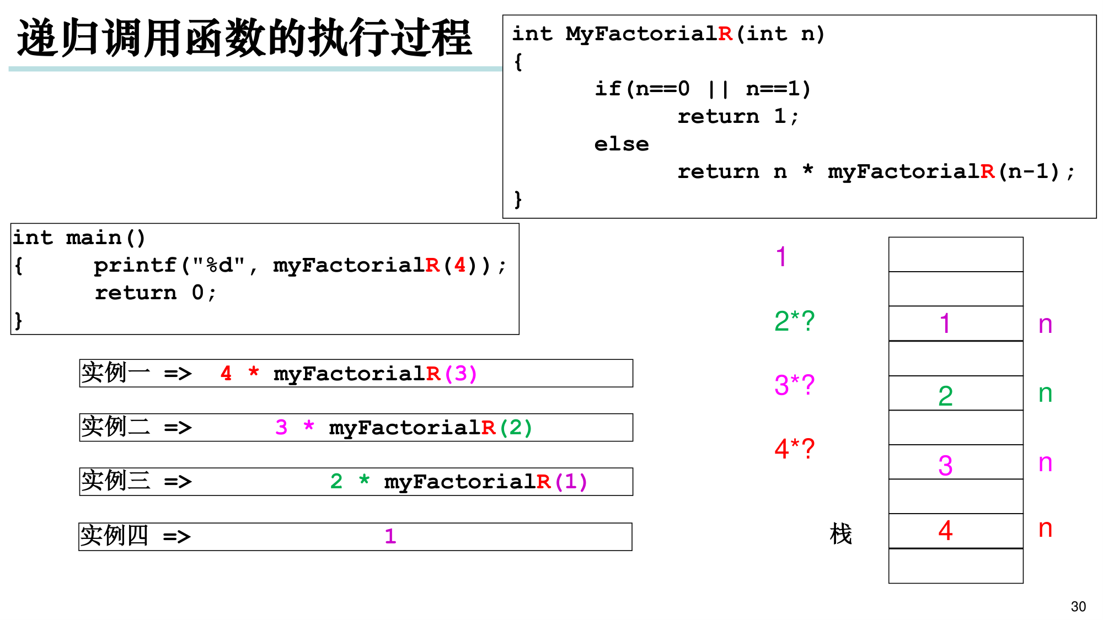
图 2-3 递归求 4! 的执行过程：逐层入栈（4*?、3*?、2*?、1），到达出口后逐层返回
『重点』 递归把“大问题—小问题”统一为同一种描述，代码简洁；代价是每次调用都占用栈空间，递归深度过大可能栈溢出。递归与迭代可互相转化，尾递归可被优化为循环。

『易错』 递归函数必须保证能够终止（写出正确的出口条件），否则形成无限递归导致运行出错。求斐波那契数列时若直接双重递归，会因重复计算呈指数级增长——应改用迭代或记忆化。

▎2.2.3 参数传递方式
方式 | 形式 | 特点 | 能否改变实参
值传递 | int f(int x) | 形参是实参的副本，各自独立 | 不能
传址（指针） | int f(int *x) 或 int x[] | 形参拿到实参的地址，可访问原数据 | 能
引用（C++） | int f(int &x) | 形参是实参的别名，从形参传递到实参 | 能

void Swap(int x, int y) { int t = x; x = y; y = t; } // 值传递：改变不了 main 中的 a、b
void Swap(int *x, int *y) { int t = *x; *x = *y; *y = t; } // 传址：真正交换

int main() { int a = 3, b = 4;
Swap(&a, &b); // 必须传地址
printf("a=%d b=%d\n", a, b); // 4 3
return 0; }

2.3 函数间的通讯方式
方式 | 做法 | 说明
参数传递 | 实参 → 形参 | 值传递或传址传递，最常用、最安全
返回值 | return 表达式 | 只返回一个值；复杂结果可用指针/结构带回
全局变量 | 在函数外定义，各函数均可访问 | 方便但破坏封装，产生“副作用”
副作用（side effect） | 函数内部修改全局变量 | 降低可读性与可维护性，应尽量避免

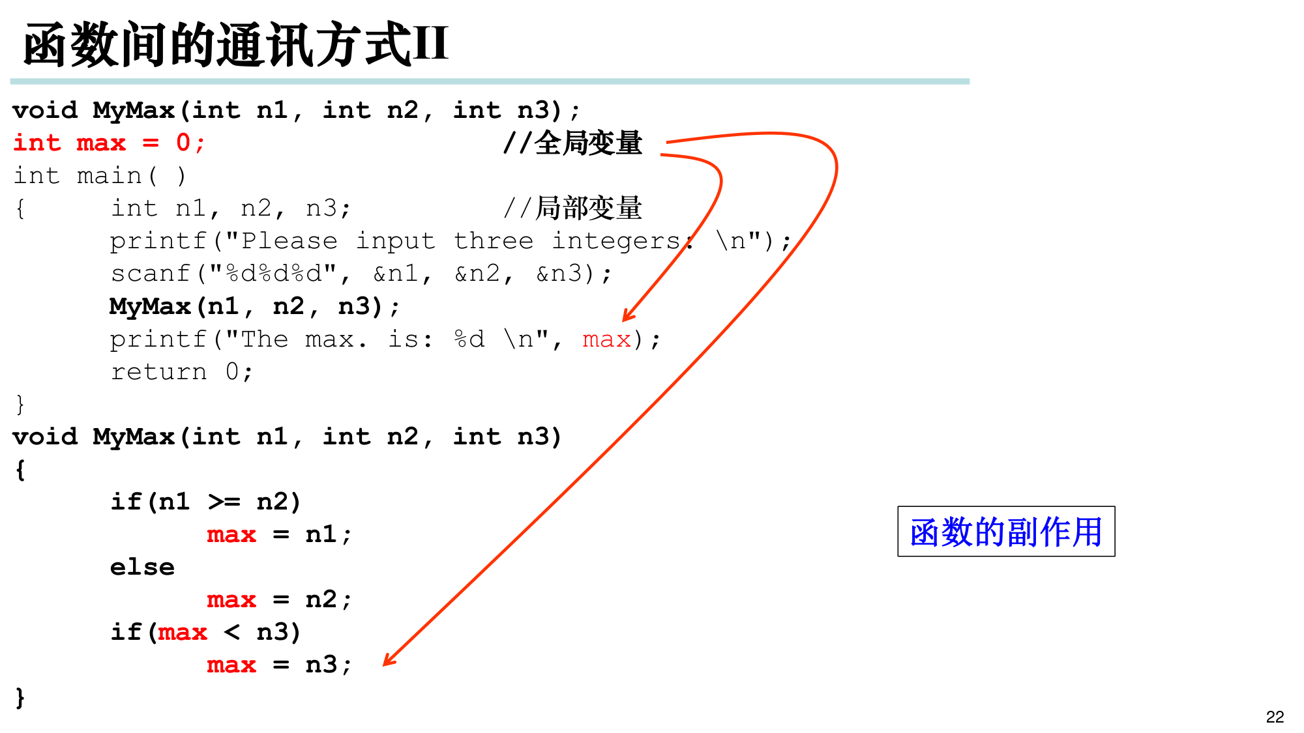
图 2-4 用全局变量 max 在函数间传递数据 —— 典型的“副作用”
『易错』 用全局变量在函数间通讯虽有作用，但不符合信息隐蔽原则。全局变量生命周期贯穿整个程序，任何函数都可能误改，调试困难。

2.4 变量的作用域、存储期与链接属性

▎2.4.1 标识符的三类属性
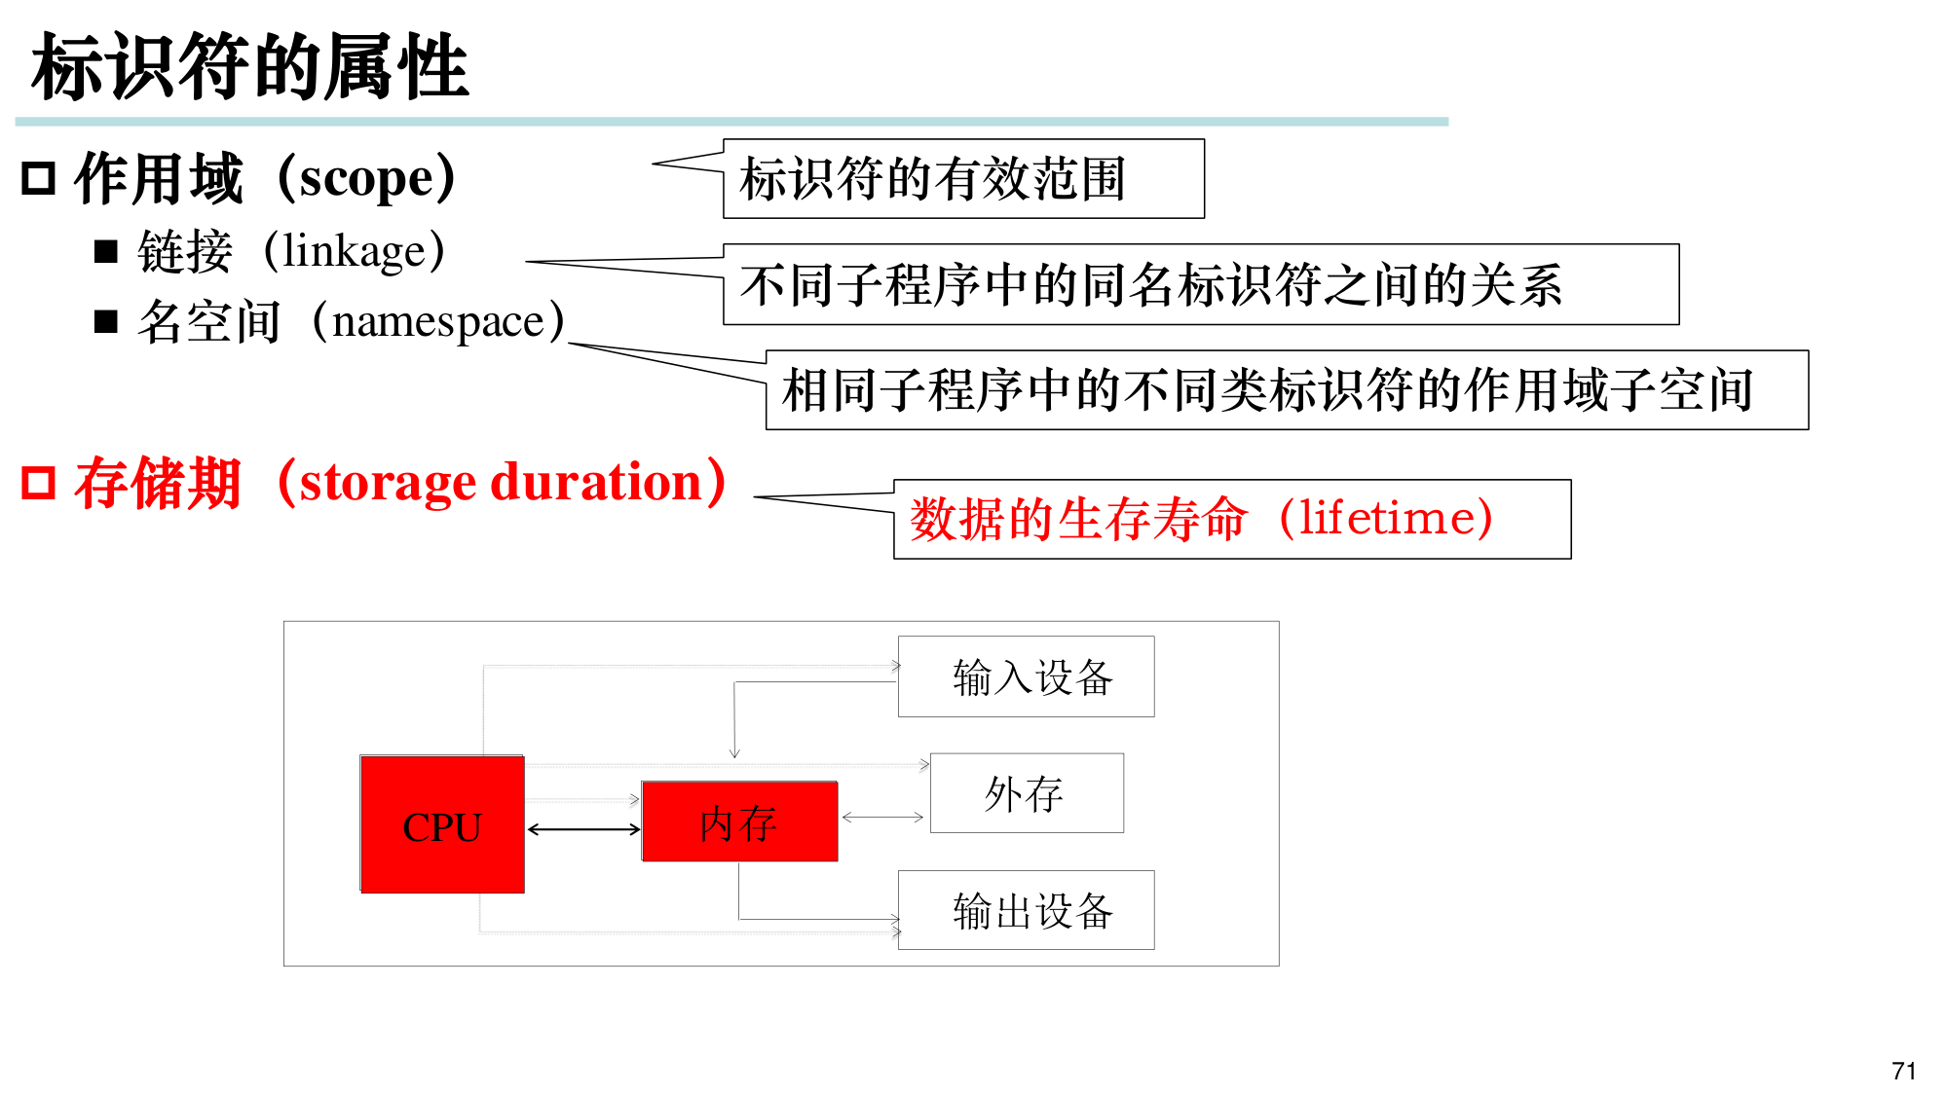
图 2-5 标识符的属性：作用域、链接、命名空间、存储期（数据生存寿命）
属性 | 含义 | 常见取值
作用域 scope | 标识符在代码中的有效范围 | 块 / 文件 / 函数 / 函数原型 / 命名空间
链接 linkage | 不同子程序间同名标识符的关系 | 外部 / 内部 / 无
存储期 storage duration | 数据在内存中的生存寿命 | 自动 / 静态 / 动态

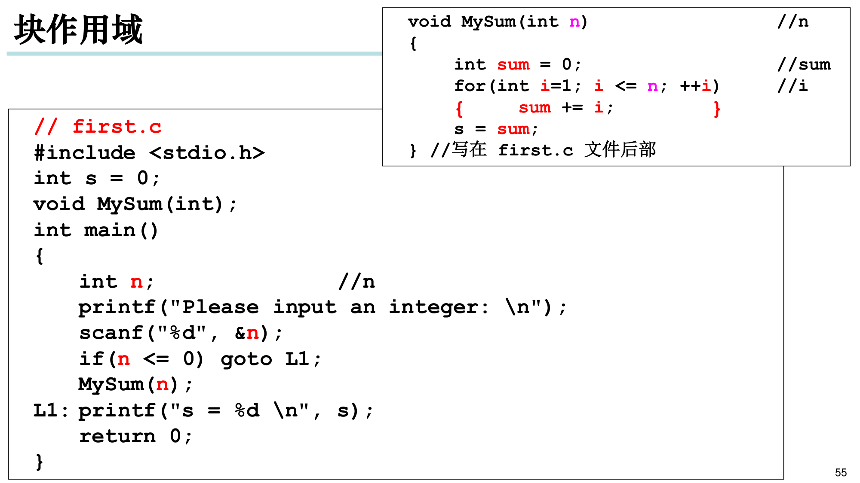
图 2-6 块作用域：局部变量 sum 与全局变量 s 的有效范围

▎2.4.2 存储类别与生命周期
存储类别 | 关键字 | 存储期 | 作用域 | 链接属性
自动 | auto（默认） | 自动 | 块 | 无
寄存器 | register | 自动 | 块 | 无
静态局部 | static | 静态（程序运行期） | 块 | 无
静态全局 | static | 静态 | 文件 | 内部
全局 | （默认）/ extern | 静态 | 文件 | 外部

void f() {
static int cnt = 0; // 静态局部变量：只初始化一次，函数返回后值仍保留
++cnt;
printf("cnt = %d\n", cnt); // 多次调用依次输出 1、2、3 …
}

『重点』 静态局部变量的值在函数调用结束后依然存在；自动变量（局部变量）随函数结束而销毁。“同名标识符代表不同实体”意味着：它们要么在不同作用域，要么在不同命名空间。

▎2.4.3 函数原型作用域
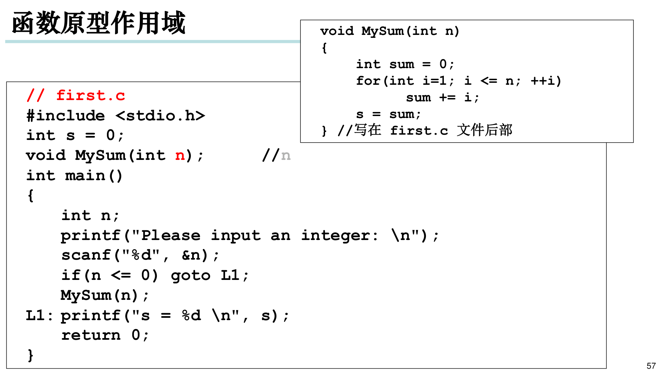
图 2-7 函数原型作用域：原型的形参名只在声明处有效，与定义处的名字无关

2.5 函数名重载（C++）
对于功能相同、参数类型或个数不同的函数，用同一个名字定义多个函数，便于使用：
void Print(int i) { …… }
void Print(double d) { …… }
void Print(char c) { …… }
// 在相同作用域中，可用同一名字定义多个不同函数，要求参数列表不同

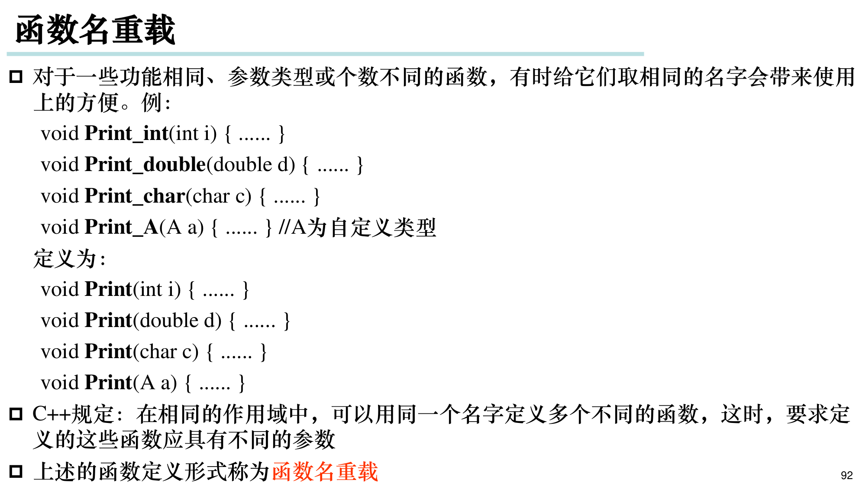
图 2-8 函数名重载（overload）：同名不同参，具体调用由参数匹配决定
『重点』 重载的判定依据是“参数列表”（类型/个数/顺序）不同，仅返回类型不同不构成重载。这是 C++ 的编译期多态。

2.6 本章小结
主题 | 核心结论
问题求解 | 分析→划分→算法→程序；结构化＝自顶向下＋逐步求精＋模块化
函数 | 定义/声明/调用；单一职责；嵌套调用与递归（三要素）
参数传递 | 值传递（单向副本）vs 传址/引用（可改变实参）
函数间通讯 | 参数、返回值优先；慎用全局变量与副作用
变量属性 | 作用域 / 存储期 / 链接；static 局部变量“值不丢”
函数重载 | 同名多定义，靠参数列表区分（C++）

第 3 章 操作的描述 —— 运算符与表达式

3.1 表达式与运算符全貌
“操作”即对数据进行的运算。运算符把操作数与操作数连接起来构成表达式。C 的运算符按功能分为十类：
类别 | 运算符 | 典型用途
算术 | + - * / % | 数值计算、取余
关系 | > >= < <= == != | 比较，结果为 0/1
逻辑 | && || ! | 条件组合与取反，短路求值
位 | & | ^ ~ << >> | 按二进制位操作
赋值 | = += -= *= /= %= 等 | 赋值与复合赋值
条件 | ? : | 三目选择
逗号 | , | 顺序求值，取最右
指针 | * & | 取内容 / 取地址
sizeof | sizeof | 求类型/对象所占字节数
分量 | . -> [] () | 访问成员、下标、调用

3.2 算术运算与自增自减
要点 | 说明
整数除法 | 两整数相除结果取“截断”（向零取整），如 7/2 = 3，-7/2 = -3
取余 % | 操作数必须是整型；结果符号与被除数相同，如 7%3 = 1，-7%3 = -1
类型混合 | 若两操作数类型不同，先按“类型提升”转换为较高精度者再运算
++ / -- | 前缀（++i）：先加后用；后缀（i++）：先用后加，二者对单个变量等价

『易错』 在同一个表达式中对同一变量多次自增/自减是“未定义行为”，如 a = i++ + ++i，不同编译器结果可能不同，应绝对避免。另外 1/2 在整型下等于 0（不是 0.5），需要写 1.0/2 或 (double)1/2。

3.3 关系运算与逻辑运算
关系运算的结果是整数 0（假）或 1（真）；逻辑运算把非 0 一律视为真。
A | B | A && B | A ‖ B | !A
0 | 0 | 0 | 0 | 1
0 | 非 0 | 0 | 1 | 1
非 0 | 0 | 0 | 1 | 0
非 0 | 非 0 | 1 | 1 | 0

『重点』 短路求值（short-circuit）：A && B 中若 A 为假，则 B 不再计算；A ‖ B 中若 A 为真，则 B 不再计算。这一特性可用于“先判空、再取内容”，如 if (p != NULL && p->x > 0)。

『易错』 数学写法 0 < x < 10 在 C 中是错的。它按 ((0<x)<10) 计算：0<x 得 0 或 1，再与 10 比较恒为真。正确写法是 (x > 0 && x < 10)。判断相等要用 ==，写成 = 会变成赋值。

3.4 位运算（对二进制位操作）
运算符 | 名称 | 规则/用途
& | 按位与 | 同 1 为 1；用于清零（与 0 掩码）、取指定位
| | 按位或 | 有 1 为 1；用于置位
^ | 按位异或 | 相异为 1；可交换两数、翻转指定位
~ | 按位取反 | 0↔1；常用于生成掩码
<< | 左移 | 左移 n 位＝乘 2ⁿ（低位补 0）
>> | 右移 | 右移 n 位≈除 2ⁿ（有符号补符号位，无符号补 0）

int a = 5, b = 3; // 0101, 0011（4 位示例）
a & b; // 0001 = 1 按位与：清零/掩码
a | b; // 0111 = 7 按位或：置位
a ^ b; // 0110 = 6 按位异或
~a; // …11111010 按位取反
a << 1; // 1010 = 10 左移一位 = ×2
a >> 1; // 0010 = 2 右移一位 = ÷2

// 异或交换两数（不用临时变量）
x ^= y; y ^= x; x ^= y; // 完成后 x、y 已互换

『提示』 移位与乘除的关系需要满足条件：左移可能溢出（符号位被移出）；右移对负数（补码）等价于向下取整而非截断，且负数的右移结果由实现定义。工程上宜用乘除法而少用移位，除非确有必要。

3.5 赋值运算与复合赋值
● 赋值运算符 = 是右结合，如 a = b = c = 0 等价于 a = (b = (c = 0))。
● 复合赋值：x += e 等价于 x = x + (e)；其它如 -=、*=、/=、%=、<<=、>>=、&=、^=、|= 同理。
● 赋值表达式的值即“被赋的值”，所以可以嵌入更大表达式，但会降低可读性，应避免。

3.6 条件、逗号与 sizeof 运算符
运算符 | 形式 | 含义
条件运算符 | P ? a : b | P 为真取 a，否则取 b；是 C 中唯一的三目运算符，右结合
逗号运算符 | e1, e2 | 顺序求值，整个表达式的值为最右边表达式的值
sizeof | sizeof(T) 或 sizeof x | 求类型或对象占用的字节数，是编译期常量

int a[10];
sizeof(a); // 40（若 int 占 4 字节）—— 数组总字节数
sizeof(a)/sizeof(a[0]); // 10 —— 元素个数（常用技巧）
int m = 3, n = 5;
int mx = (m > n) ? m : n; // 条件运算符求较大者

3.7 类型转换
类型 | 方向 | 规则与风险
隐式转换 | 低精度 → 高精度 | char/short → int → long；int → float/double，自动、安全（提升）
隐式转换 | 高精度 → 低精度 | double → int 截断小数；long → short 可能溢出，需显式说明
强制转换 | (类型)表达式 | 如 (double)i/j、(int)3.9 = 3（截断而非四舍五入）

『易错』 浮点数比较不宜直接用 ==（浮点运算存在舍入误差），应改判 fabs(x - y) < 1e-6。整型相除务必注意“整数除法截断”：1/2 == 0。

3.8 运算符优先级与结合性（由高到低）
优先级 | 运算符 | 结合方向
1（最高） | ( ) [ ] -> . | 左 → 右
2 | ! ~ ++ -- +（正） -（负） *（取值） &（取址） (类型) sizeof | 右 → 左
3 | * / % | 左 → 右
4 | + - | 左 → 右
5 | << >> | 左 → 右
6 | < <= > >= | 左 → 右
7 | == != | 左 → 右
8 | &（按位与） | 左 → 右
9 | ^（按位异或） | 左 → 右
10 | |（按位或） | 左 → 右
11 | && | 左 → 右
12 | ‖ | 左 → 右
13 | ? : | 右 → 左
14 | = += -= *= /= %= &= ^= |= <<= >>= | 右 → 左
15（最低） | , (逗号) | 左 → 右

『记忆要点』 括号 > 单目 > 算术 > 移位 > 关系 > 相等 > 位与 > 位异或 > 位或 > 逻辑与 > 逻辑或 > 条件 > 赋值 > 逗号。不确定时一律加括号。

第 4 章 数据的描述 —— 数据类型与存储

4.1 数据类型的层次
程序处理的对象统称“数据”。数据有名称、类型、值、地址等属性；类型决定数据的表示、取值范围与可执行的操作。
大类 | 包含 | 说明
基本类型 | 整型（short/int/long/long long）、字符型 char、实型（float/double）、布尔型 bool(C++) | 编译器直接支持，是构造其它类型的基石
构造类型 | 数组、结构体 struct、联合体 union、枚举 enum | 由基本类型“构造”而成
指针类型 | int*、char*、T* … | 存放变量地址
空类型 | void | 表示“无返回值”或“无类型指针”

4.2 整型数据与补码
类型 | 典型字节数 | 取值范围（有符号） | 说明
short | 2 | −32768 ~ 32767 | 短整型
int | 4 | −2147483648 ~ 2147483647 | 最常用
unsigned int | 4 | 0 ~ 4294967295 | 无符号
long long | 8 | −2⁶³ ~ 2⁶³−1 | 64 位整数

▎4.2.1 原码、反码与补码（两个重要概念）
计算机用补码表示有符号整数，这样可把减法统一为加法。设字长为 n 位：
正数： [ x ]_{补} = x（绝对值本身）
负数： [ x ]_{补} = 2^{n} + x = 2^{n} − |x| （x < 0）
● 求补码的简便方法：先取绝对值的二进制，按位取反再加 1（“取反加一”）。
● n 位补码能表示的整数范围是 −2ⁿ⁻¹ ~ 2ⁿ⁻¹−1；其中 0 的表示唯一。
● 溢出（overflow）：结果超出表示范围时最高位进位被丢弃，符号反转（如 8 位下 127+1 = −128）。

4.3 实型数据与浮点表示
实型（floating-point）数据按“符号 + 阶码 + 尾数”的二进制科学计数法存储，其一般形式为：
值 = (−1)^{S} × (1.M) × 2^{E−Bias} 其中 S 为符号位，M 为尾数，E 为阶码
这与十进制的 ±1.xx × 10ᵏ 一一对应：二进制定点表示小数时，小数点前后的位权分别是 2¹、2⁰、2⁻¹、2⁻²…。
类型 | 总位数 | 符号位 S | 阶码 E | 尾数 M | 偏置 Bias | 有效十进制位
float（单精度） | 32 | 1 | 8 | 23 | 127 | 约 7 位
double（双精度） | 64 | 1 | 11 | 52 | 1023 | 约 15~16 位

『重点』 正因为尾数位数有限，浮点数无法精确表示所有小数（如 0.1），运算会产生舍入误差，故不能直接用 == 比较浮点数，也不宜用浮点数作循环计数变量。

4.4 字符型与 ASCII
● char 占 1 字节，本质是“小整数”，取值范围取决于是否 signed（有符号 −128~127）。它既可按字符输出，也可按整数参与运算。
● ASCII 编码：'0'~'9' 为 48~57，'A'~'Z' 为 65~90，'a'~'z' 为 97~122；大小写差 32。
● 常用技巧：ch - '0' 把数字字符转成整数；ch + 'a' - 'A' 完成大小写转换。

4.5 常量与变量
常量形式 | 例子 | 要点
整型常量 | 0x1F（十六进制）、017（八进制）、123 | 0 开头是八进制，0x 开头是十六进制
实型常量 | 3.14、1.5e-3 | 默认 double；加 f 后缀为 float
字符常量 | 'A'、'\n'、'\0' | 单引号；转义序列表示不可见字符
字符串常量 | "hello" | 双引号；末尾隐含一个 '\0'
符号常量 | #define PI 3.14159 / const double pi=3.14 | 宏在预处理期替换；const 由编译器检查类型

『易错』 const 常量必须初始化且不可修改（只读）；#define 只是文本替换，没有类型，也不参与作用域规则，容易在括号缺失时出错（如 #define S(a,b) a*b）。

4.6 数据在存储体系中的位置
图 4-1 CPU—内存—外设的存储体系；数据按其存储期在内存中获得生命周期
变量在内存中按下述层次分布，理解它有助于解释“值何时存在、何时消失”：
存储类别 | 存放区域 | 生命周期 | 典型对象
自动变量 | 栈（stack） | 所在函数/块执行期间 | 局部变量、形参
静态变量/全局变量 | 静态区 | 整个程序运行期 | 全局变量、static 变量
动态分配 | 堆（heap） | 从 malloc 到 free | 链表节点、动态数组

4.7 本章小结
主题 | 核心结论
类型层次 | 基本 / 构造 / 指针 / 空类型（void）
整型 | 补码表示；n 位范围 −2ⁿ⁻¹ ~ 2ⁿ⁻¹−1；注意溢出
实型 | 符号 + 阶码 + 尾数；float 1-8-23、double 1-11-52；有舍入误差
字符 | char 即小整数；牢记 ASCII 关键值
常量 | #define（文本替换）vs const（类型检查）
存储 | 栈 / 静态区 / 堆；自动 vs 静态生命周期

第 5 章 构造类型（一）—— 数组

5.1 数组的概念与一维数组
数组是“由若干同类型元素组成的、有序的、连续存放的数据集合”，也是最基本的构造类型，用于描述向量、矩阵等成批数据。
int a[6]; // 定义：类型 数组名[常量表达式]，下标 0 ~ 5
// 执行到定义处，系统即为其分配内存
printf("%d\n", sizeof(a)); // 24 —— 6 个 int × 4 字节
printf("%d\n", sizeof(a)/sizeof(a[0])); // 6 —— 元素个数

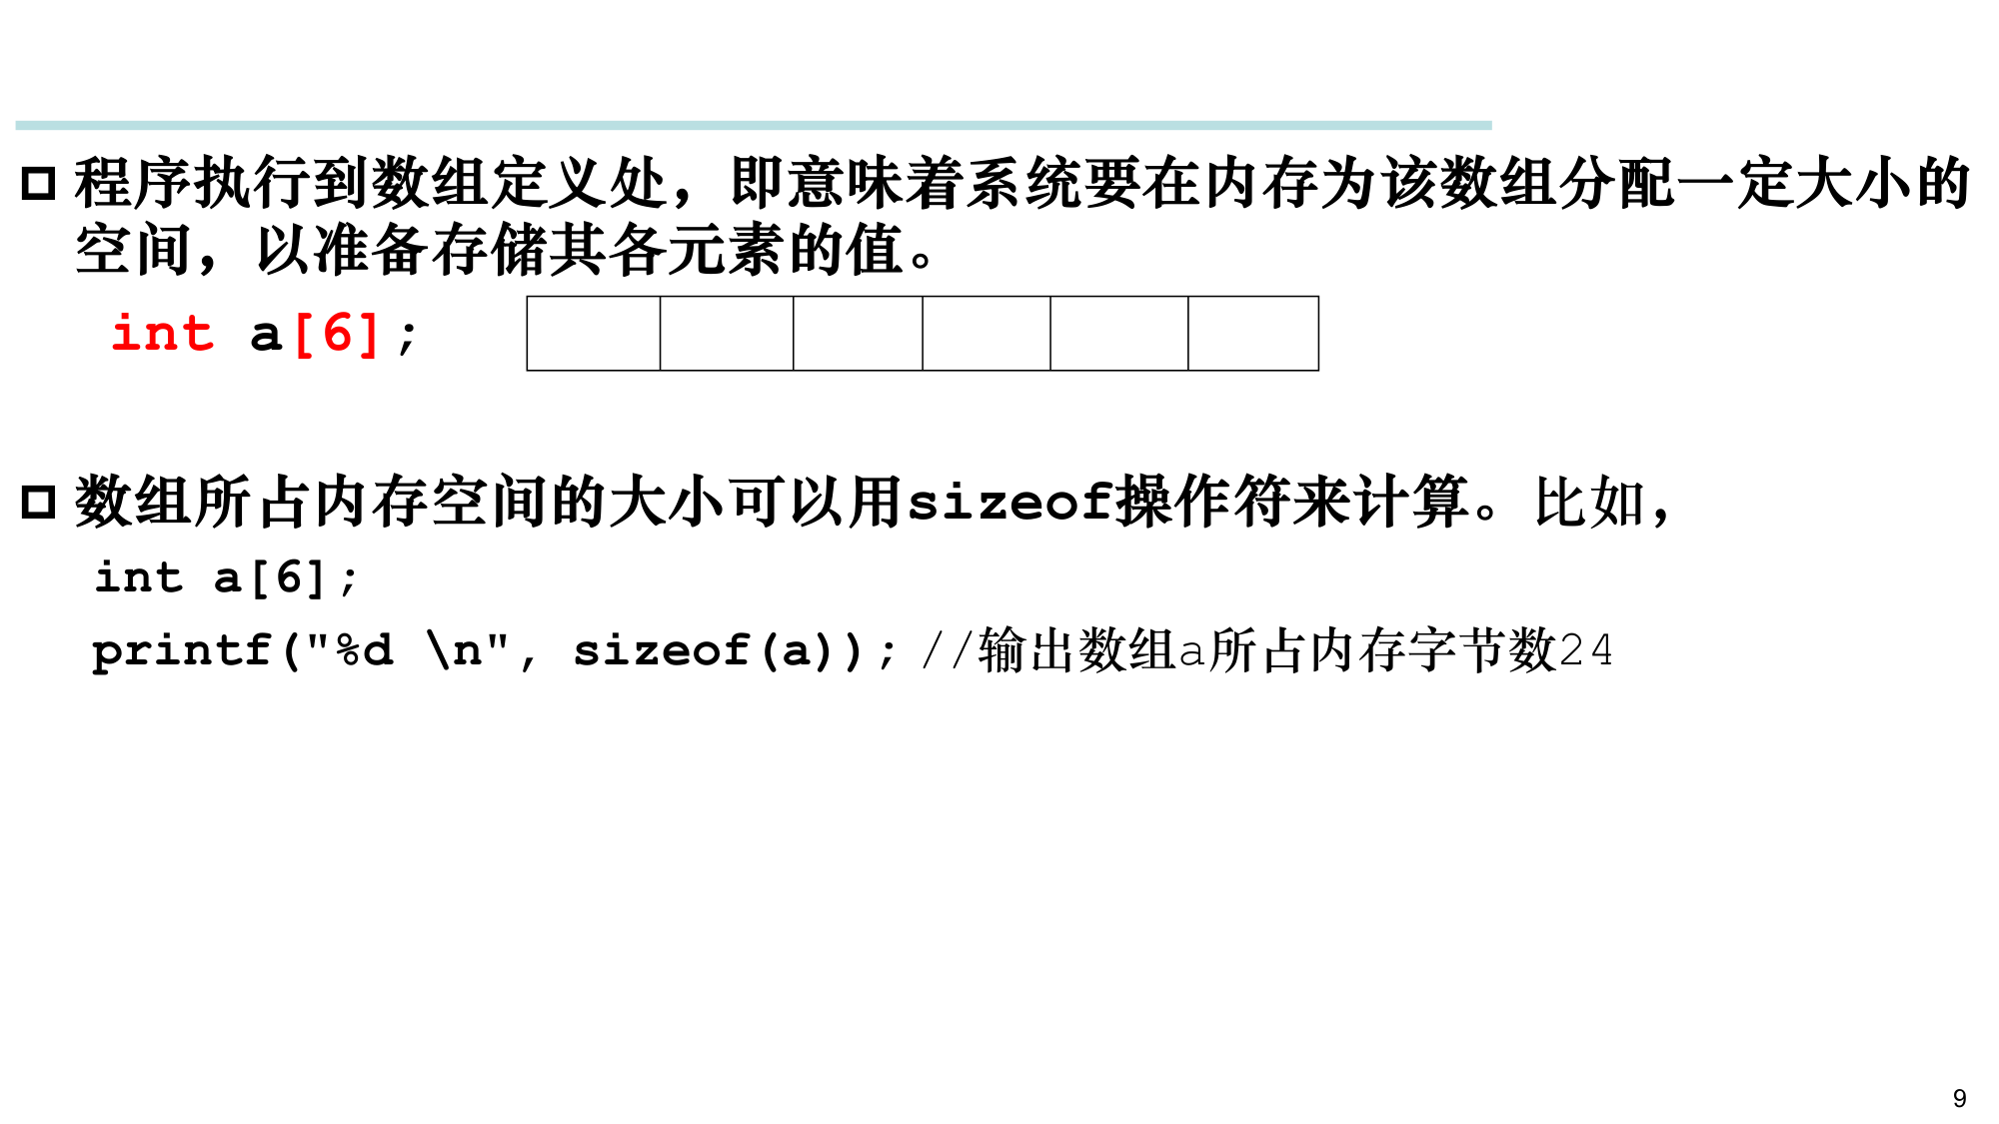
图 5-1 一维数组 a[6] 的内存分配：元素连续排列，可用 sizeof 求总字节数
初始化方式 | 写法 | 结果
全部初始化 | int a[5] = {1,2,3,4,5}; | 依次赋值
部分初始化 | int a[5] = {1,2}; | 未给出的元素自动为 0
省略长度 | int a[] = {1,2,3,4,5}; | 长度自动为 5
全零 | int a[5] = {0}; | 所有元素为 0

// 数组元素的操作一般通过循环完成
int a[10], i, sum = 0;
for (i = 0; i < 10; ++i) { scanf("%d", &a[i]); sum += a[i]; }
for (i = 0; i < 10; ++i) printf("%d\t", a[i]);
printf("\n%d\n", sum);

『易错』 C 不检查数组下标越界：a[10] 访问 a[5] 的合法范围是 a[0]~a[4]，越界写会破坏其它内存且不报错。下标从 0 开始，最大下标 = 长度 − 1。

5.2 数组作为函数参数
数组作为函数参数时，实际传递的是“数组在内存的起始位置”（即地址），而不是全部元素；形参接收的只是一个地址，因此效率高、节省空间。
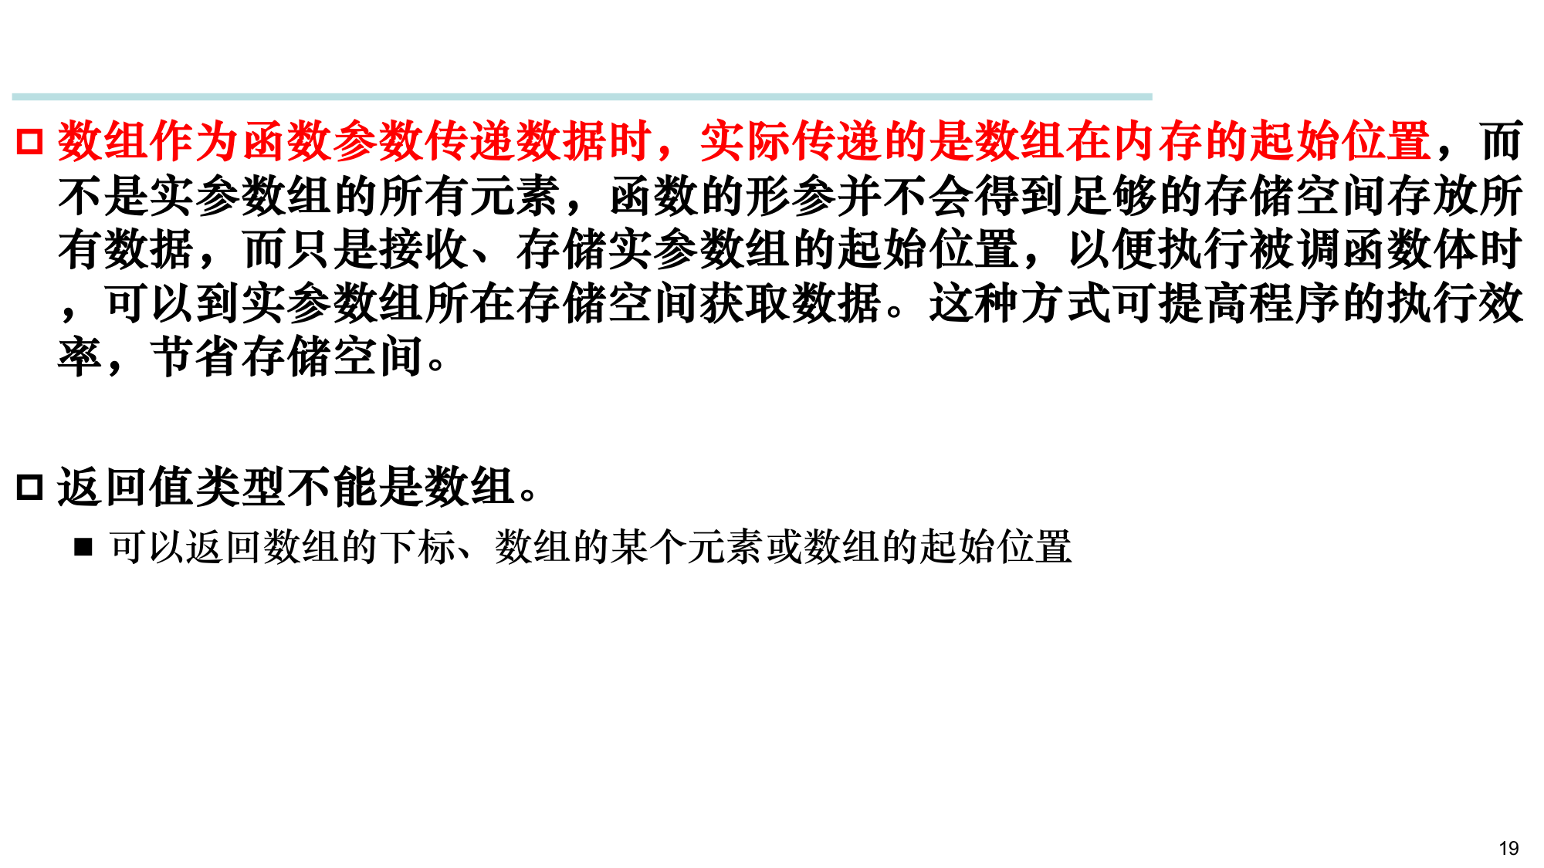
图 5-2 数组作函数参数：传递起始位置而非元素全体；返回值类型不能是数组
形参写法 | 实质 | 说明
int sdata[ ] | 等价于 int *sdata | 不指定长度，需另传元素个数 count
int sdata[N] | 同样退化为指针 | 长度 N 只为说明，不是约束
int *sdata | 指针形式 | 与上面完全等价

float Average(int sdata[], int count) // 求平均值
{
int sum = 0;
for (int i = 0; i < count; ++i) sum += sdata[i];
return (float)sum / count; // 注意浮点转换
}

『重点』 返回类型不能是数组；若需返回多个结果，可返回下标、某个元素，或返回数组的起始位置（指针）。由于形参可改变原数组内容，函数设计要小心副作用。

5.3 二维数组与多维数组
当需要描述矩阵等二维数据时，可用二维数组。C 采用“按行优先”策略存储：
int b[3][2]; // 3 行 2 列，共 6 个元素
b[0][0] b[0][1] // 第 1 行（先存）
b[1][0] b[1][1] // 第 2 行
b[2][0] b[2][1] // 第 3 行（后存）

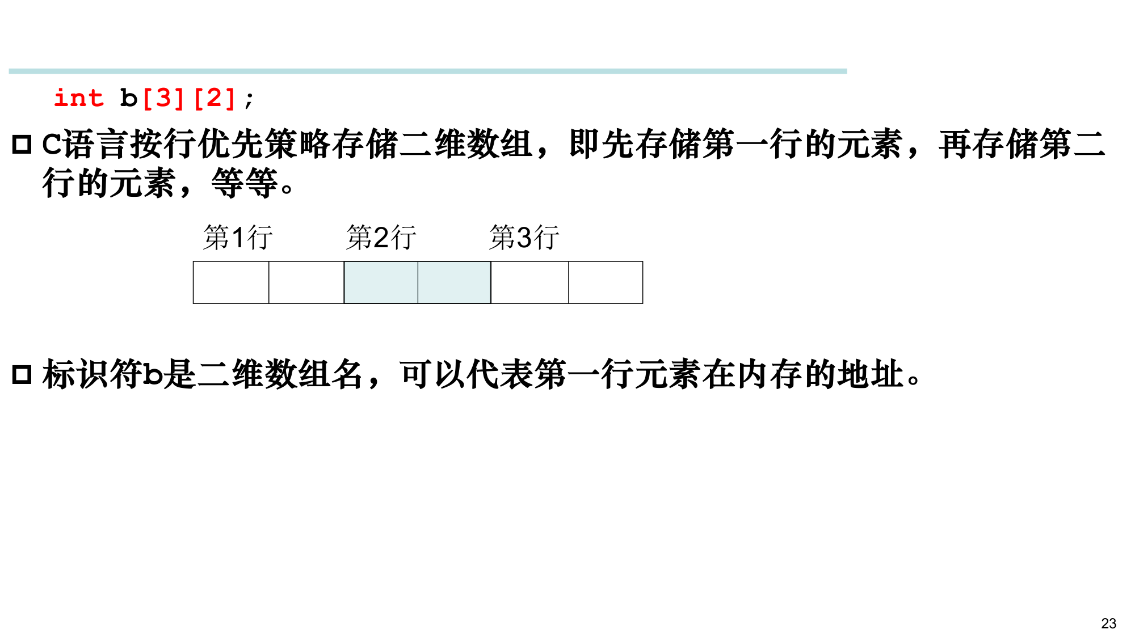
图 5-3 二维数组 int b[3][2] 按行优先连续存储于内存
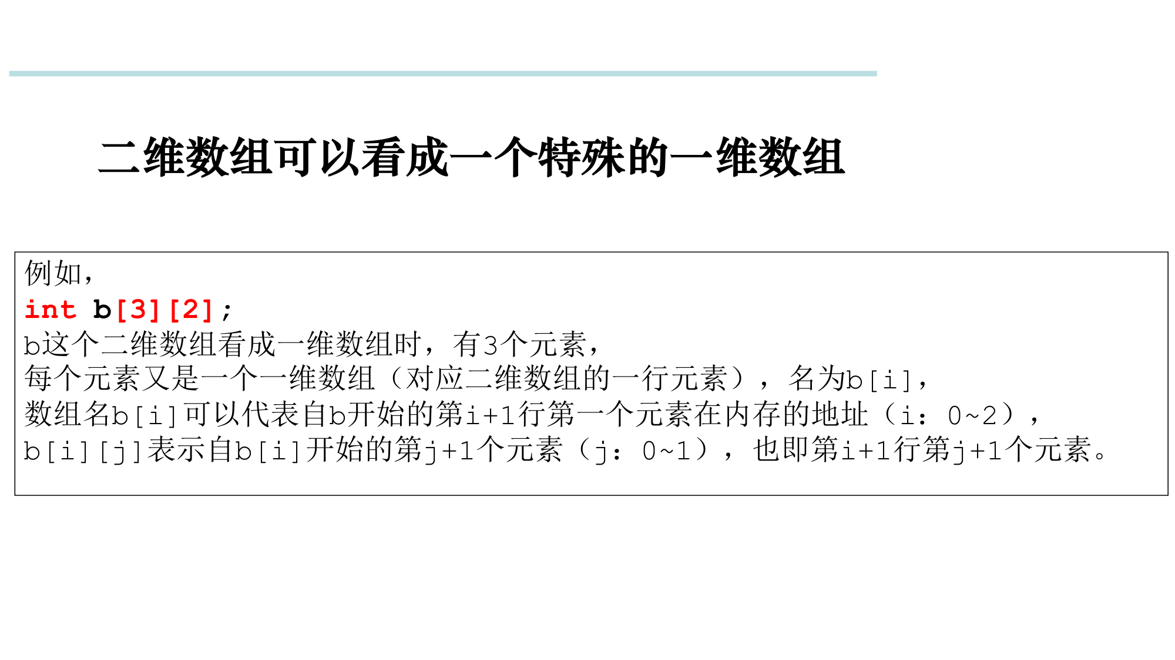
图 5-4 二维数组可看成“元素是一维数组”的特殊一维数组
概念 | 解释
b 的含义 | 二维数组名，代表第 1 行元素在内存的地址
b[i] | 第 i+1 行第一个元素的地址（本身又是一个一维数组名）
b[i][j] | 第 i+1 行、第 j+1 列的元素
作函数参数 | 实参→起始地址；形参第二维长度必须指定，如 int b[ ][2]

// 二维数组作为函数参数：第二维必须给出
void MatrixAdd(int a[][3], int b[][3], int c[][3], int rows)
{
for (int i = 0; i < rows; ++i)
for (int j = 0; j < 3; ++j)
c[i][j] = a[i][j] + b[i][j];
}

5.4 基于数组的经典算法

▎5.4.1 冒泡排序（Bubble Sort）
相邻元素两两比较，大的（或小的）向后移动，每一趟把当前最大（小）值“冒”到一端。
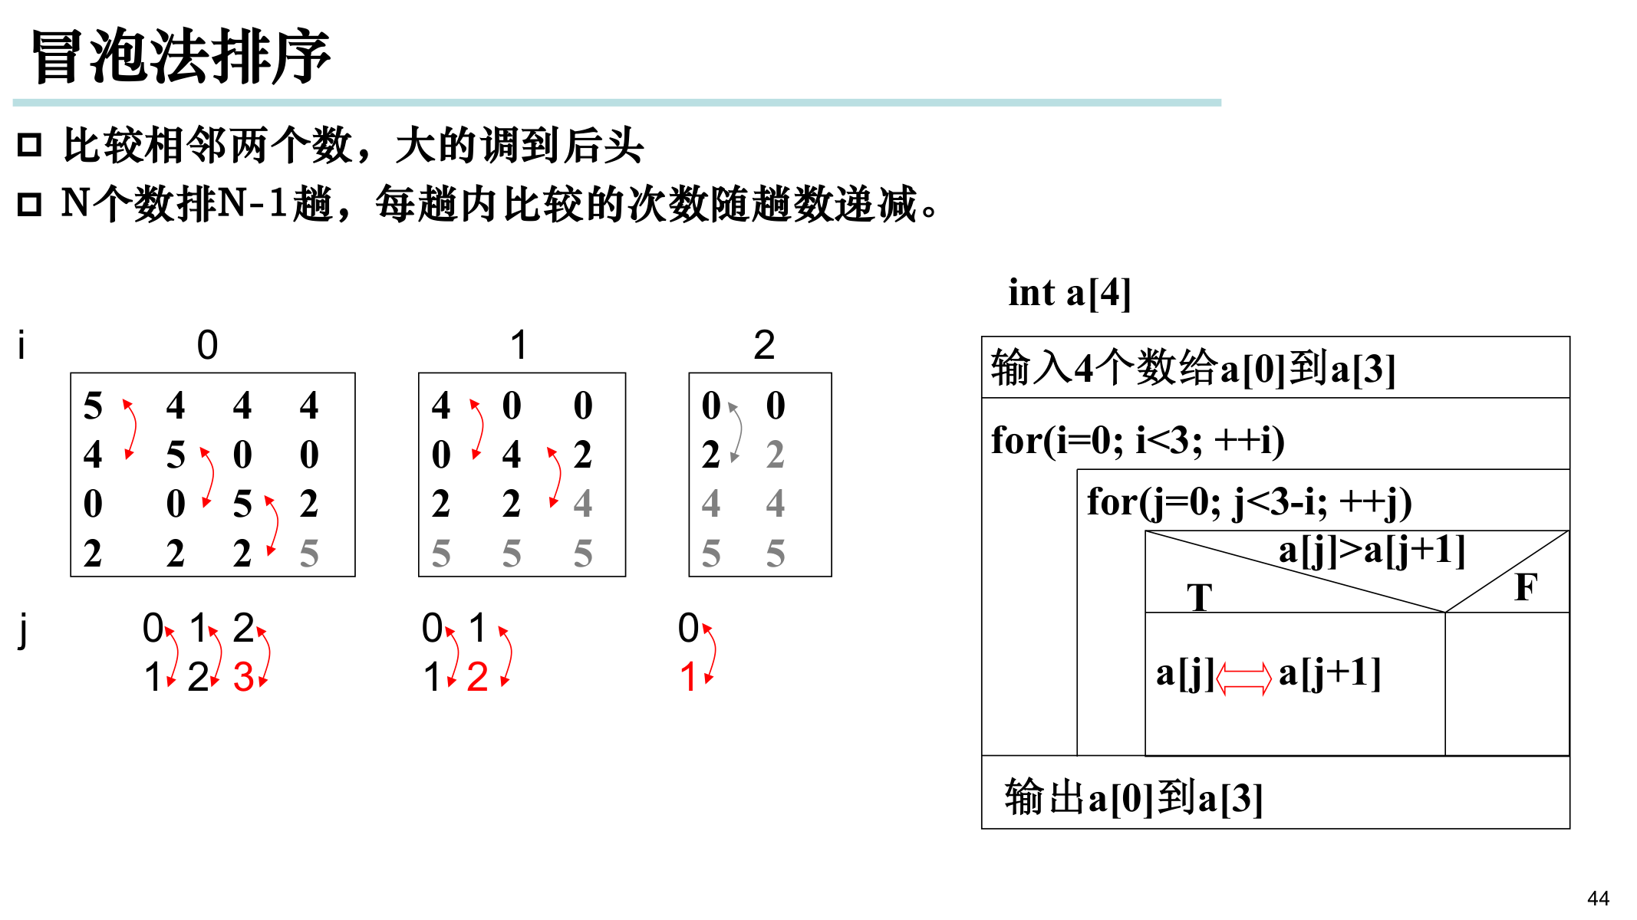
图 5-5 冒泡法排序：一趟比较完成后，最大者到达末端
比较次数 = (N−1) + (N−2) + … + 1 = N(N−1) / 2
#define N 4
void BubbleSort(int sdata[], int count)
{
for (int i = 0; i < count - 1; ++i) // N−1 趟
for (int j = 0; j < count - 1 - i; ++j) // 每趟比较次数递减
if (sdata[j] > sdata[j + 1]) { // 升序：前大则换
int t = sdata[j];
sdata[j] = sdata[j + 1];
sdata[j + 1] = t;
}
}

▎5.4.2 选择排序（Selection Sort）
从当前无序区中选出最大（小）者，与无序区最后一个元素交换；N 个数共 N−1 趟，每趟比较次数随趟数递减，且“不是每次比较都交换”，交换次数更少。
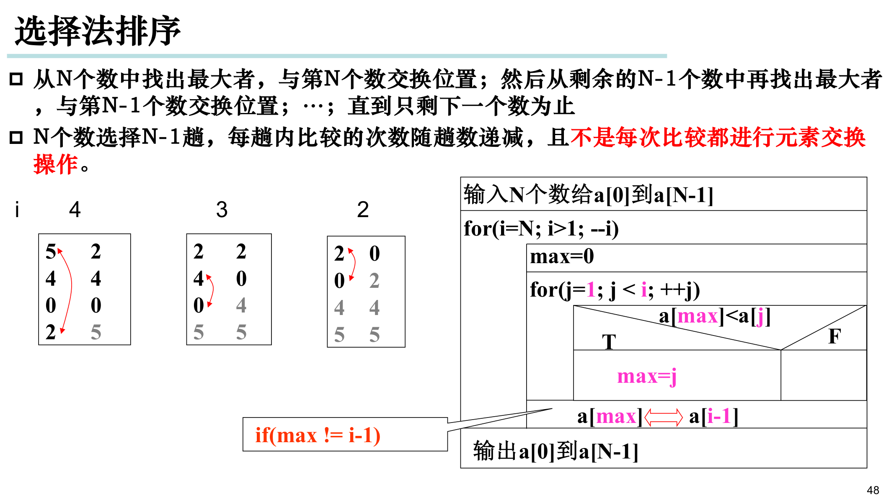
图 5-6 选择法排序的步骤与 PAD 描述（每趟只做一次交换）

▎5.4.3 快速排序（Quick Sort，分治思想）
选一个基准值 pivot，通过一趟划分把数组分成“比 pivot 小”和“比 pivot 大”两部分，再对两部分分别递归排序：
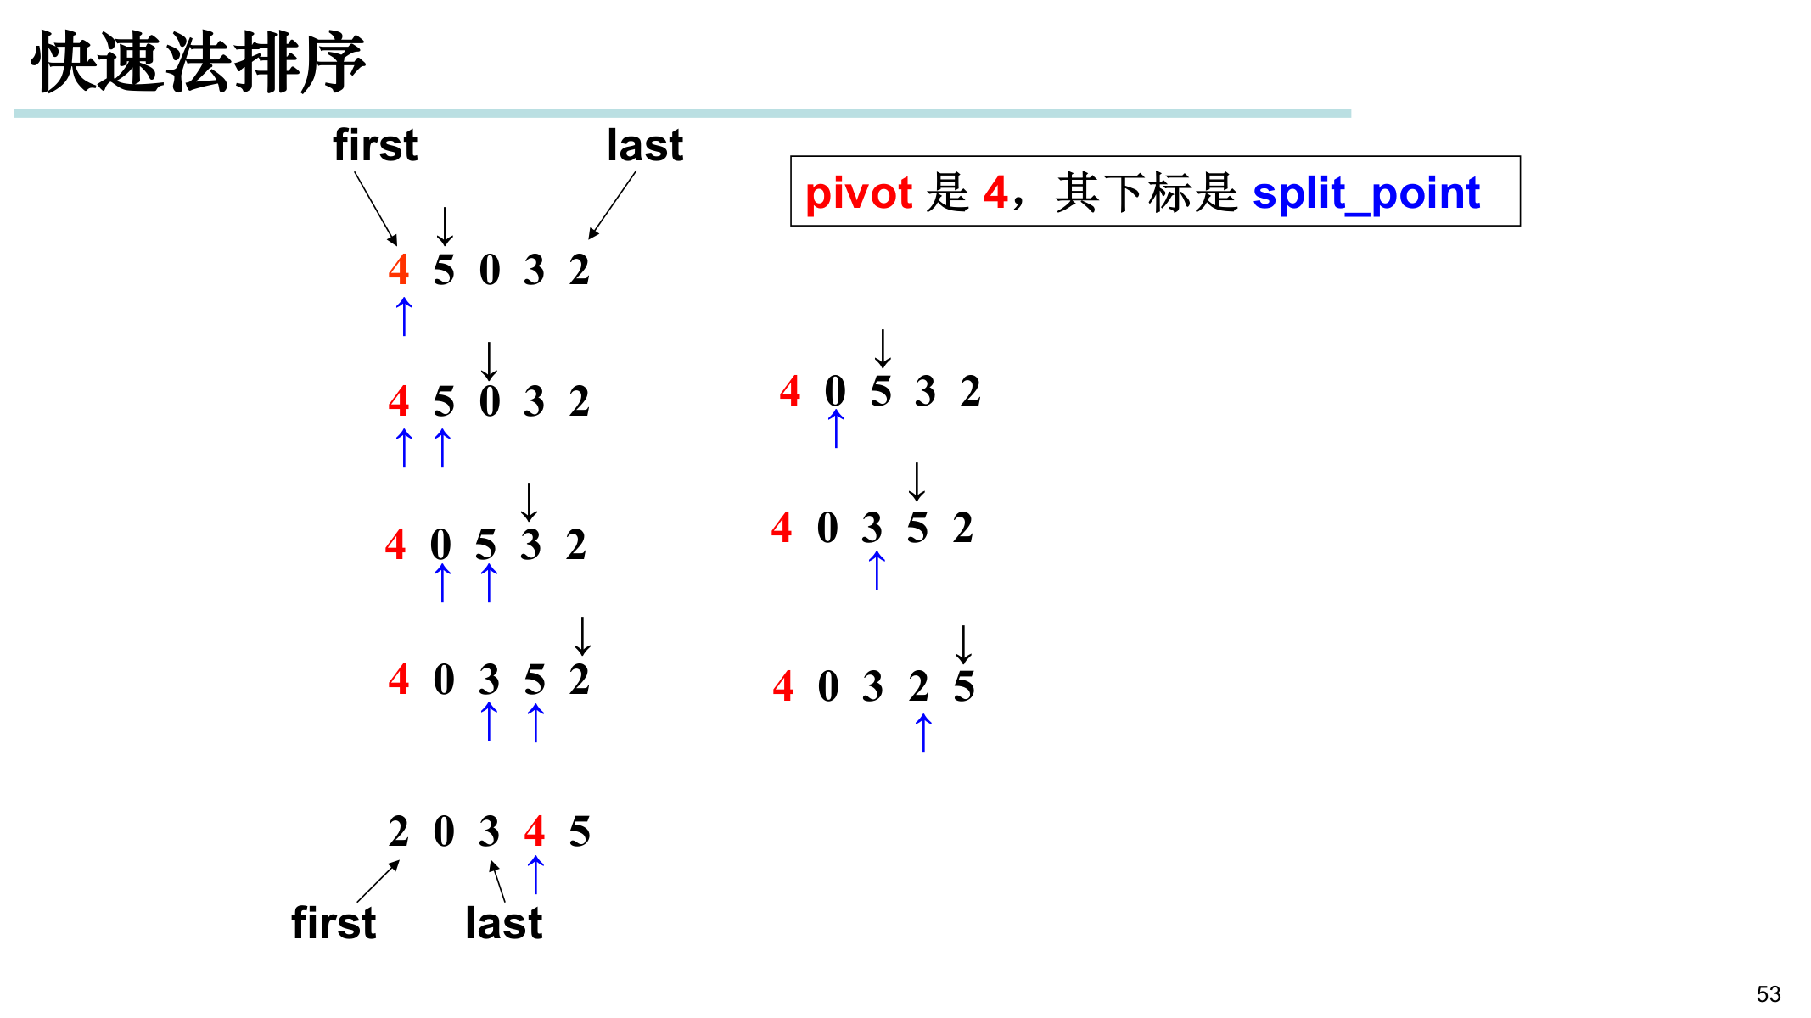
图 5-7 一趟快速排序：以 4 为 pivot，双向扫描后 4 归位到 split_point
void QuickSort(int sdata[], int first, int last)
{
if (first >= last) return;
int split_point = Split(sdata, first, last); // 一趟划分，返回基准归位下标
QuickSort(sdata, first, split_point - 1); // 递归左半
QuickSort(sdata, split_point + 1, last); // 递归右半
}

▎5.4.4 查找算法
算法 | 前提 | 平均时间复杂度 | 思路
顺序查找 | 无 | O(n) | 从一端逐个比较，命中即返回下标
二分查找 | 数据须已有序 | O(log₂n) | 每次比较中间元素，缩掉一半区间

int BinarySearch(int a[], int n, int key) // 折半查找（升序数组）
{
int low = 0, high = n - 1, mid;
while (low <= high) {
mid = (low + high) / 2;
if (key == a[mid]) return mid;
else if (key < a[mid]) high = mid - 1;
else low = mid + 1;
}
return -1; // 未找到
}

5.5 排序算法复杂度对比
算法 | 最好 | 平均 | 最坏 | 空间 | 稳定性
冒泡排序 | O(n) | O(n²) | O(n²) | O(1) | 稳定
选择排序 | O(n²) | O(n²) | O(n²) | O(1) | 不稳定
插入排序 | O(n) | O(n²) | O(n²) | O(1) | 稳定
快速排序 | O(n log n) | O(n log n) | O(n²) | O(log n) | 不稳定

『重点』 稳定性指“相等元素的相对次序是否保持不变”。快排最坏情况（每次划分极不均衡，如已有序且固定取端点为基准）退化为 O(n²)。

5.6 本章小结
主题 | 核心结论
一维数组 | 连续存储、下标从 0 起、不检查越界；循环批量操作
作函数参数 | 传起始地址（退化指针），需另传长度；不能返回数组
二维数组 | 按行优先存储；写成“一维数组的数组”；形参需指定第二维
排序 | 冒泡/选择 O(n²)；快排平均 O(n log n)；各有稳定性差异
查找 | 顺序 O(n)；二分 O(log n) 但要求有序

第 6 章 构造类型（二）—— 指针

6.1 指针与指针变量
变量在内存中占据若干存储单元，每个单元都有地址。“指针”就是地址；专门存放地址的变量叫指针变量。由于地址总是一个非负整数，单用 int 无法描述“所指向的数据类型”，因此 C 用“基类型 + *”来构造指针类型。
概念 | 写法 | 含义
指针类型的构造 | int * | 基类型 int 说明“指向整型数据”
指针变量的定义 | int *p; | p 是一个指向 int 的指针变量
取地址运算 | p = &i; | 把变量 i 的地址存入 p（p 指向 i）
取值（解引用） | *p | 取出 p 所指向单元中的值

int i = 3;
int *p = &i; // 初始化：指向 i；也可用同基类型的指针初始化
printf("%d\n", *p); // 输出 3 —— *p 与 i 是同一块存储单元
*p = 5; // 通过指针间接修改 i，此后 i == 5
// int *q; q = &i; // 赋值（在语句中）等同于初始化

『重点』 指针的基本操作很有限：赋值、加/减整数、两个同基类型指针相减、比较，以及取值/取址。不能在两个指针间做乘除、也不能比较不同类型指针。

『易错』 不可把非 0 整数直接赋给指针变量（如 p = 1000），因为该常数不一定是系统分配给本程序、且可访问的地址。空指针应写 p = NULL（其值确保不对应任何可访问单元）。

6.2 指针的算术运算
指针加/减整数 n 的结果不是在原地址上加减 n，而是加减“n 个基类型元素的长度”：
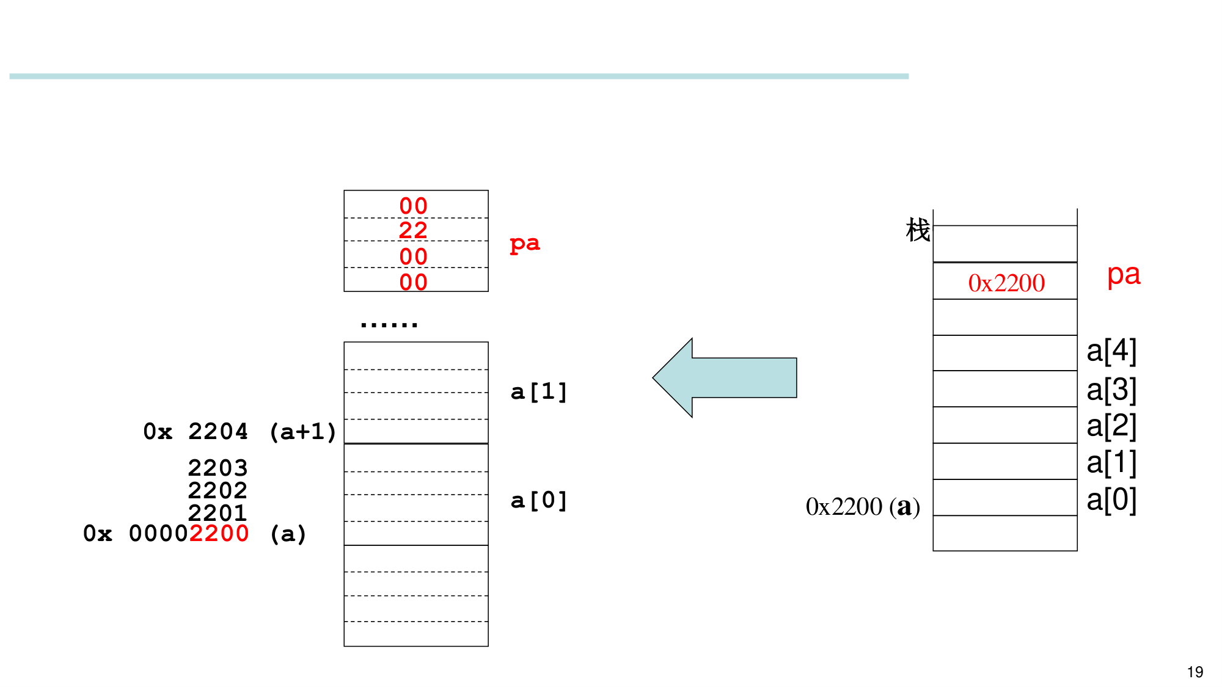
图 6-1 数组 a 的内存布局与指针 pa：pa 存 a[0] 的地址 0x2200，a 的元素按基类型长度递增
p + n 的字节偏移 = 基类型长度 × n
操作 | 规则 | 典型用途
p + n / p − n | 移动 n 个元素（偏移 n × sizeof(基类型) 字节） | 访问第 n 个元素
p++ / p−− | 移动到相邻的下一个/上一个元素 | 顺序遍历数组
p1 − p2 | 结果＝两地址间可存放基类型数据的个数 | 计算两元素距离（下标的差）
p1 < p2 | 比较位置前后关系，结果为逻辑值 | 判断元素先后

『易错』 两个指针相减的前提是基类型相同、且指向同一块连续内存（通常同一数组）。对不属于同一数组的两个指针相减没有意义。

6.3 指针与一维数组
由于一维数组名表示第一个元素的地址，可把数组名赋给一个同基类型的指针变量：
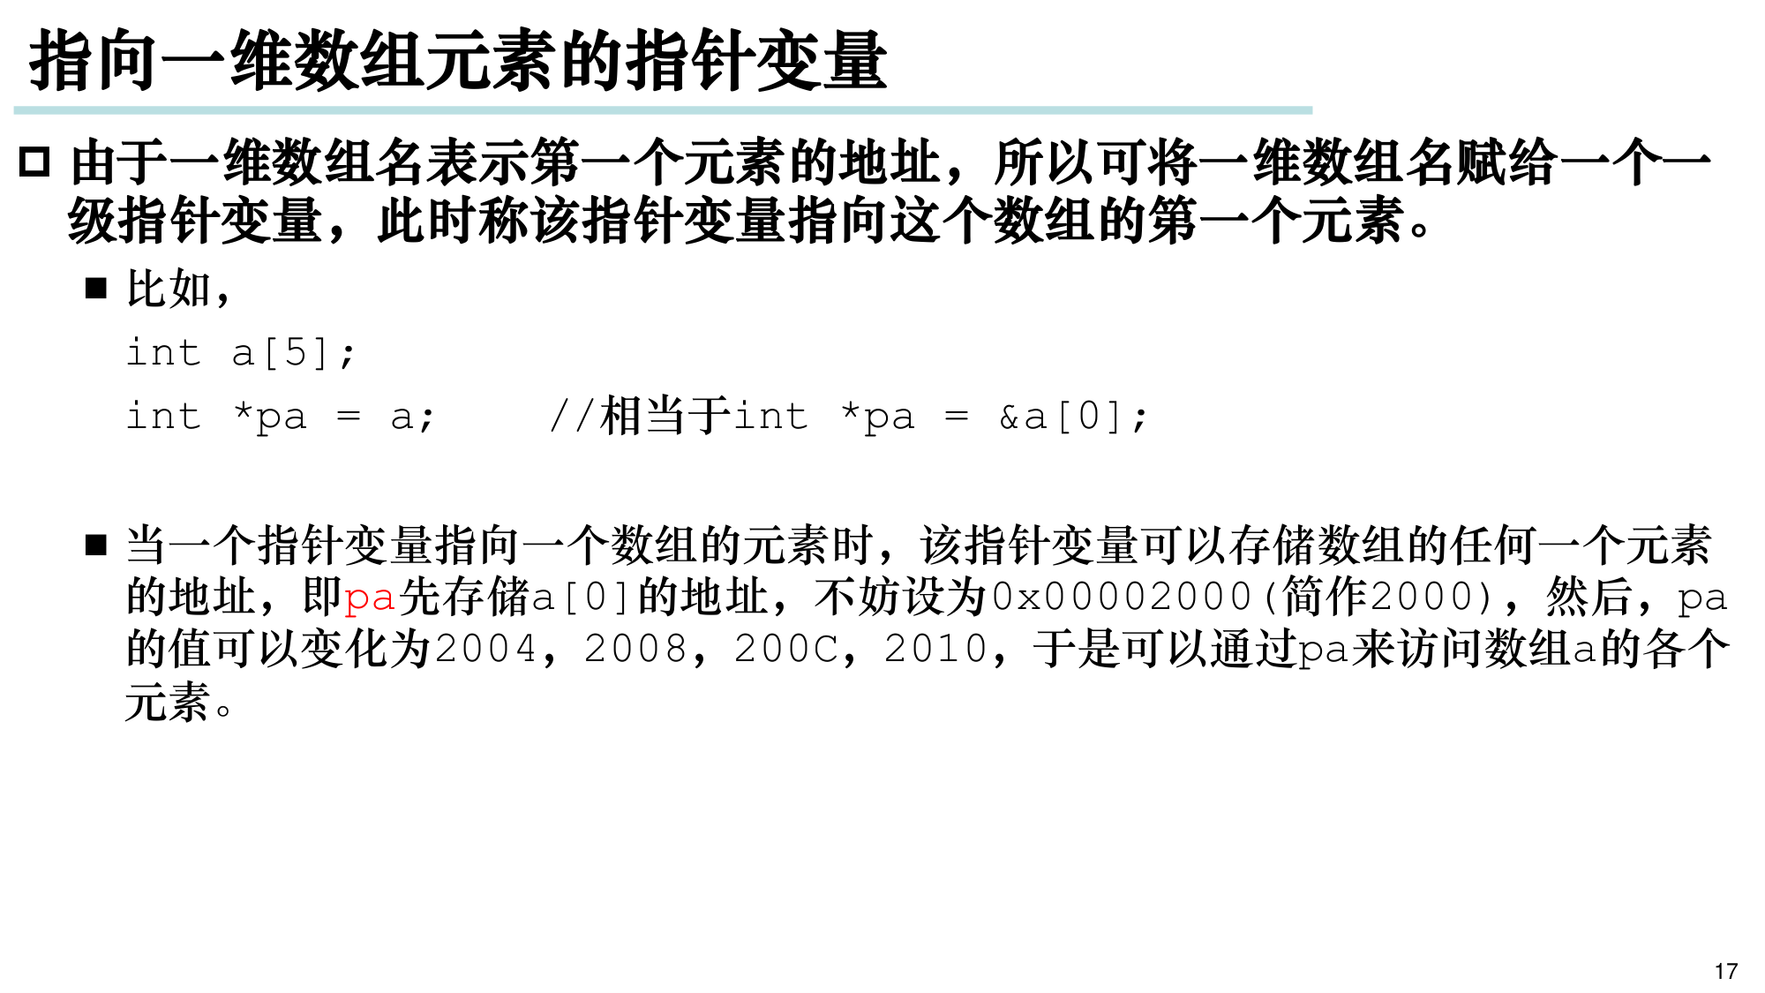
图 6-2 指向一维数组元素的指针：pa 先指向 a[0]，其值可依次变为 a[1]、a[2]… 的地址
int a[5] = {8, 9, 3, 2, 0};
int *pa = a; // 等价于 int *pa = &a[0];

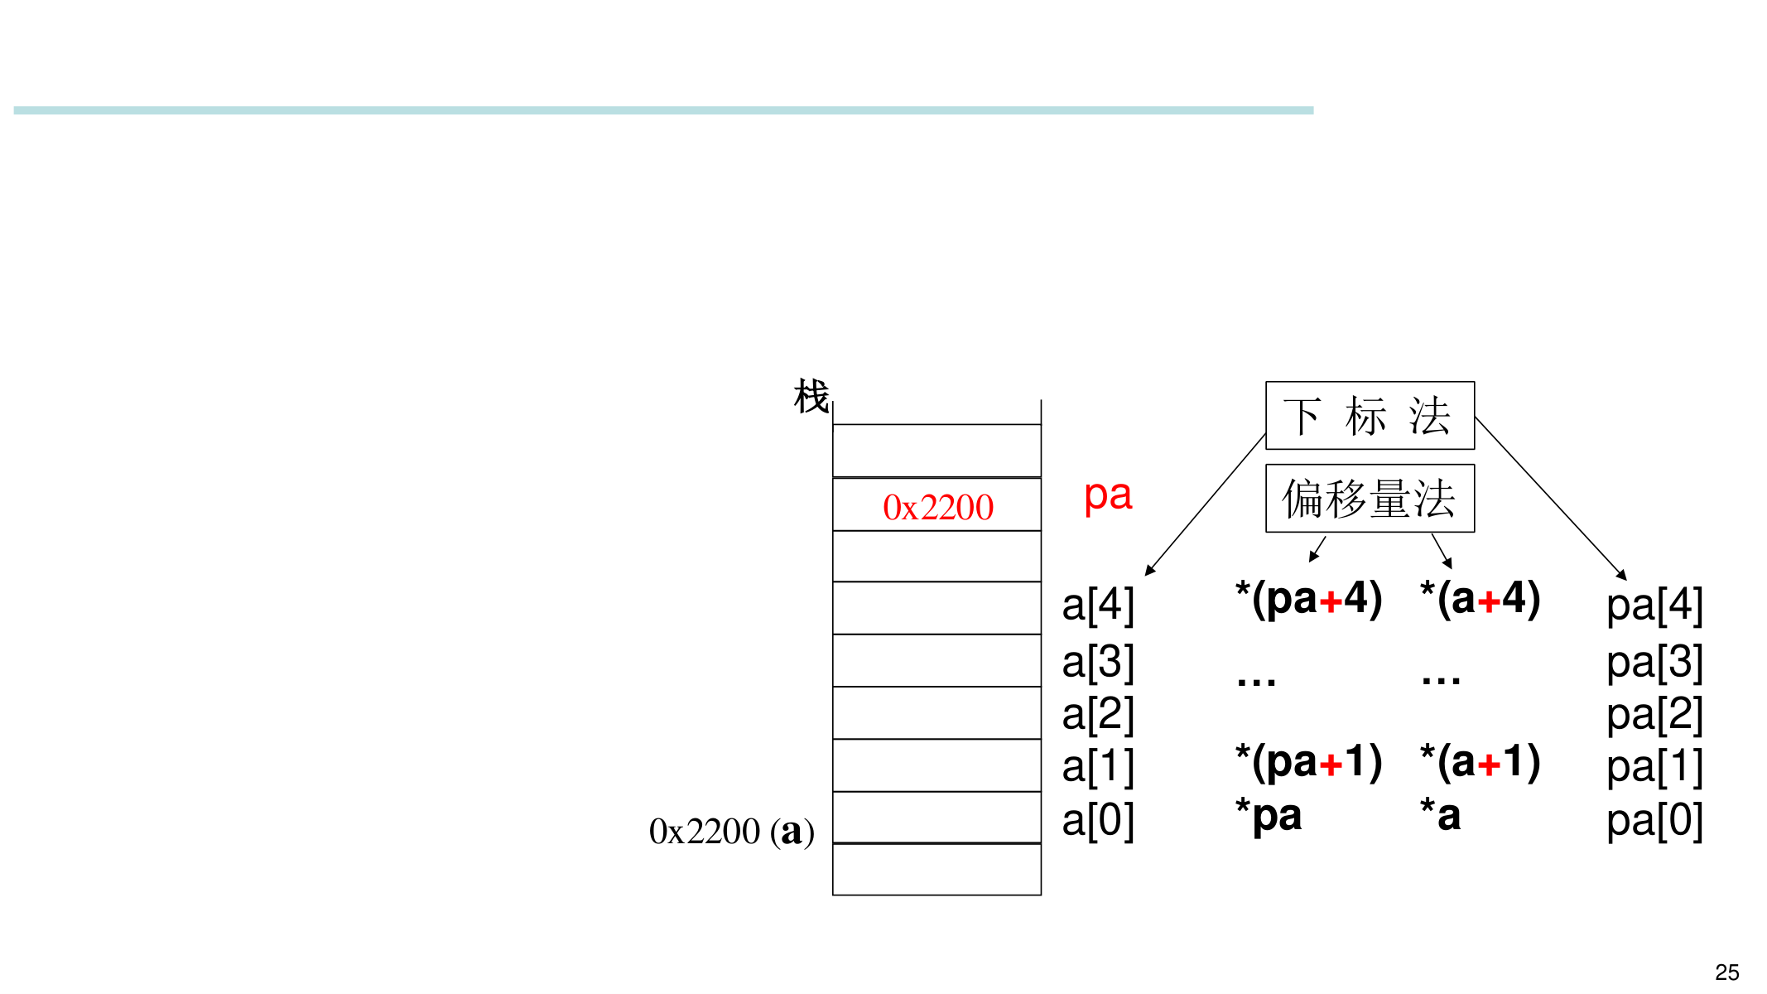
图 6-3 访问数组元素的三种等价写法：下标法 a[i]、偏移量法 *(a+i)、指针法 p[i]
『重点』 数组元素访问的等价形式：a[i] ≡ *(a + i) ≡ *(p + i) ≡ p[i]。但 a 是“地址常量”，不可被赋值（a++ 非法）；p 是变量，可以 p++ 移动。

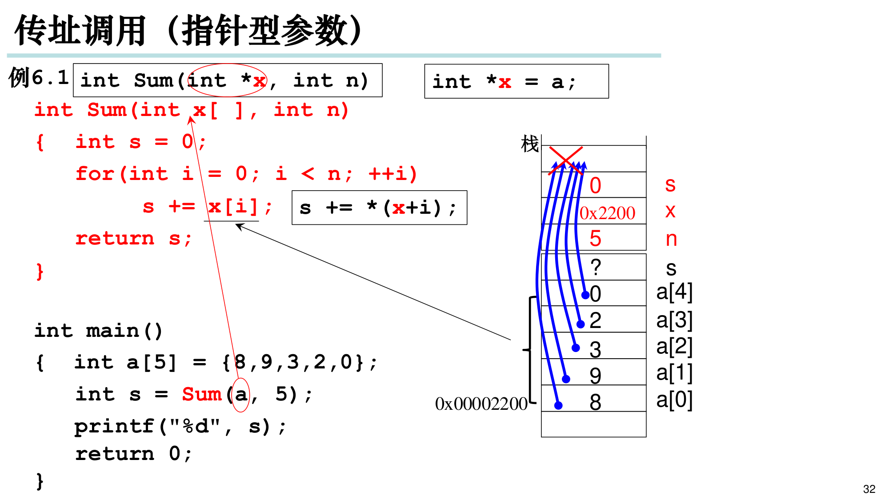
图 6-4 传址调用（指针型参数）：形参 x 拿到数组起始地址，可回写实参数组；x[i] 即 *(x+i)

6.4 指针与二维数组
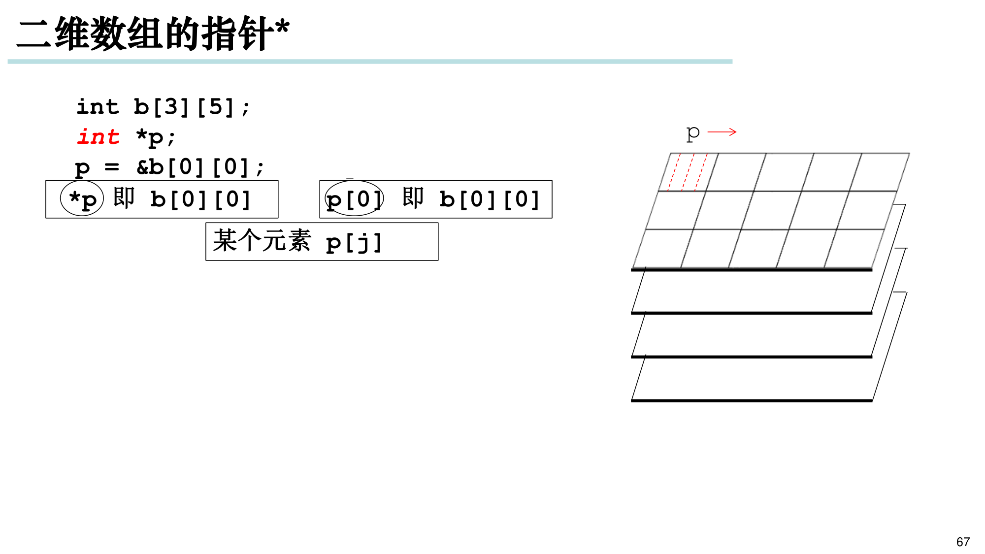
图 6-5 二维数组的指针：p = &b[0][0] 后，p[j] 即某行内的第 j 个元素，*p 即 b[0][0]
声明 | 名称 | 含义
int *p | 普通指针 | 指向单个 int 元素
int (*p)[5] | 行指针（数组指针） | p 指向“含 5 个 int 的一行”，p+1 跳过一整行
int *p[5] | 指针数组 | p 是含 5 个元素的数组，每个元素都是 int*

『易错』 int (*p)[5] 与 int *p[5] 含义完全不同：前者是“指向数组的指针”（行指针），后者是“由指针构成的数组”。括号 [] 的优先级高于 *，故必须用括号改变结合顺序。

6.5 指向指针的指针（二级指针）
int i = 3, *p = &i, **pp = &p; // pp 存放指针 p 的地址
printf("%d\n", **pp); // 3 —— 两次解引用回到 i

● 二级指针常用于：函数内修改“调用方的指针本身”、处理指针数组（如字符串数组）。

6.6 指针与函数
形式 | 声明示例 | 用途
指针作参数 | void f(int *p) | 在函数内修改调用方数据（传址/输出参数）
返回指针 | int *f( ) | 返回数据的地址（不可返回局部变量的地址）
函数指针 | int (*pf)(int, int) | 把函数本身作为参数或存入表，实现回调/多态

// 返回指针：禁止返回函数内局部变量的地址（其存储空间在函数结束时已失效）
int *Max(int *a, int *b) { return (*a > *b) ? a : b; } // 返回的是实参的地址，安全

// 函数指针
int (*pf)(int, int) = Add; // pf 指向函数 Add
int r = pf(3, 4); // 等价于调用 Add(3, 4)

6.7 指针与动态内存管理
栈空间由系统自动管理；若需在运行期“按需”申请内存（如链表），使用堆（heap）：
#include <stdlib.h>
int *p = (int *)malloc(n * sizeof(int)); // 申请 n 个 int 的空间，返回首地址
if (p == NULL) { /* 申请失败处理 */ }
// … 使用 p[0] … p[n-1] …
free(p); // 用完后必须释放，否则内存泄漏
p = NULL; // 避免悬空指针

函数 | 作用 | 说明
malloc(size) | 申请 size 字节的堆空间 | 不初始化，返回 void*，需强制转换为目标类型
calloc(n, size) | 申请 n×size 字节并清零 | 适合数组
realloc(p, size) | 调整已分配空间大小 | 可能移动数据并返回新地址
free(p) | 释放 p 指向的堆空间 | 必须与 malloc 配对，不可重复释放

6.8 void 指针、NULL 与常见错误
错误类型 | 表现 | 原因与避免
野指针（wild pointer） | 指向未知/非法地址 | 指针未初始化就使用；务必 p = NULL 或赋有效地址
悬空指针（dangling） | 指向已释放或失效空间 | free 后未置 NULL；或返回局部变量地址
内存泄漏（leak） | 程序运行越久占用越大 | malloc 后未 free
类型不匹配 | 编译告警或运行异常 | 指针基类型须与所指向数据一致
越界访问 | 篡改其它变量或崩溃 | C 不检查越界，访问前务必自控边界

『重点』 void* 是“通用指针”，可存放任意类型对象的地址，可隐式转换回原类型；但不可对 void* 直接解引用或做指针算术（不知道基类型长度）。NULL 是值为 0 的指针常量，使用指针前应先判空。

6.9 本章小结
主题 | 核心结论
本质 | 指针＝地址；指针变量存放地址；基类型决定“指向什么”与偏移单位
基本操作 | &取址、*取值、±整数、同类型相减与比较
与数组 | a[i] ≡ *(a+i) ≡ p[i]；数组名是地址常量，指针是变量
二维与高级 | 行指针 (*p)[n] 与指针数组 *p[n] 需严格区分；二级指针 **p
与函数 | 传址参数、返回指针（勿返回局部地址）、函数指针
动态内存 | malloc/calloc/realloc/free 与堆；防泄漏、防悬空

第 7 章 构造类型（三）—— 字符串与字符数组

7.1 字符数组与字符串
字符串是以空字符 \0（ASCII 码 0）结尾的字符序列。C 中没有独立的“字符串类型”，字符串通过字符数组或字符指针来表达。
char str[10] = {'H','e','l','1','o',' ','N','J','U','\0'}; // 显式给出结束符
char str[10] = {'H','e','l','1','o'}; // 部分初始化，其余元素自动补 '\0'
char str[10] = "Hello NJU"; // 用字符串常量初始化（自动带 '\0'）

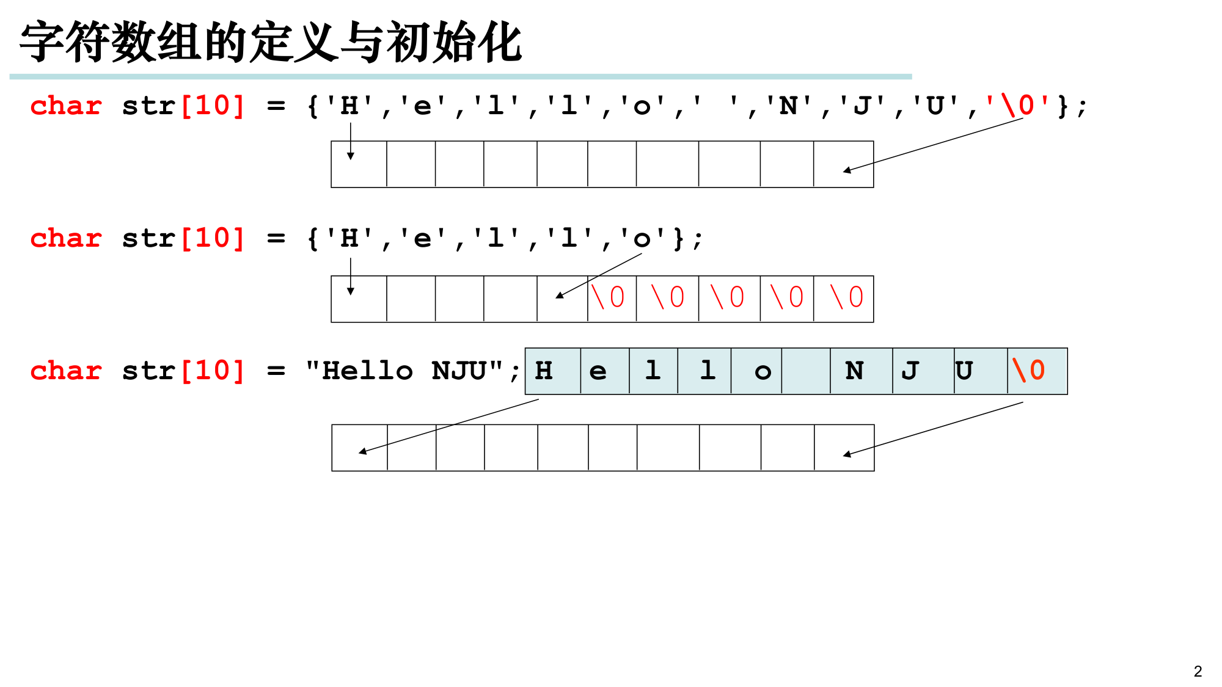
图 7-1 字符数组的三种初始化：字符串常量末尾隐含一个 \0
『重点』 字符串长度 = 有效字符个数，而数组长度 = 有效字符 + 1（留给 '\0'）。因此 char s[10] = "Hello NJU" 正好装满，而 char s[8] = "Hello NJU" 会因越界而出错。

7.2 字符与字符串的输入输出
对象 | 输入 | 输出 | 注意
单个字符 | scanf("%c", &ch) 或 getchar() | printf("%c", ch) 或 putchar(ch) | %c 会读入空白字符
字符串（无空白） | scanf("%s", s) | printf("%s", s) | 数组名 s 已是地址，不能再加 &
整行字符串 | gets(s) 或 fgets(s, n, stdin) | puts(s) | gets 不安全（不检查长度），考试建议用 fgets

『易错』 用 %s 读字符串时数组名前不能写 &（scanf("%s", s) 正确，scanf("%s", &s) 错误）。scanf("%s") 遇到空格/回车即停止，不能读入含空格的整行；此时应改用 gets 或 fgets。

7.3 字符串处理函数（需 #include <string.h>）
函数 | 原型（示意） | 功能
strlen | size_t strlen(const char *s) | 求字符串长度（不含 '\0'）
strcpy | char *strcpy(char *dst, const char *src) | 把 src 复制到 dst
strcat | char *strcat(char *dst, const char *src) | 把 src 连接到 dst 末尾
strcmp | int strcmp(const char *s1, const char *s2) | 比较；相等返回 0，大于返回正，小于返回负
strncpy / strncat / strncmp | 带 n 版本 | 只操作前 n 个字符，更安全
strstr / strchr | 查找子串 / 字符 | 返回首次出现位置的指针，未找到返回 NULL

// 手写字符串长度（例 7.1 的思想）
int MyStrlen(char *s)
{
int len = 0;
while (*s != '\0') { ++len; ++s; } // 逐个字符前进
return len;
}
// 手写字符串拷贝
void MyStrcpy(char *dst, char *src)
{
while ((*dst++ = *src++) != '\0') ; // 逐个复制，直到 '\0'
}

『重点』 判断两个字符串是否相等不能用 ==（那比较的是地址），必须用 strcmp(s1, s2) == 0；给字符数组整体赋值也不能用 =，必须用 strcpy。

7.4 字符指针与字符数组
形式 | 存储 | 能否修改内容 | 能否改指向
char a[] = "hello"; | 字符数组（栈/静态区），拥有自己的副本 | 可以修改 a[i] | a 是地址常量，不能 a++
char *p = "hello"; | 指针指向字符串常量（只读区） | 不可修改 *p（未定义行为） | p 是变量，可以 p++

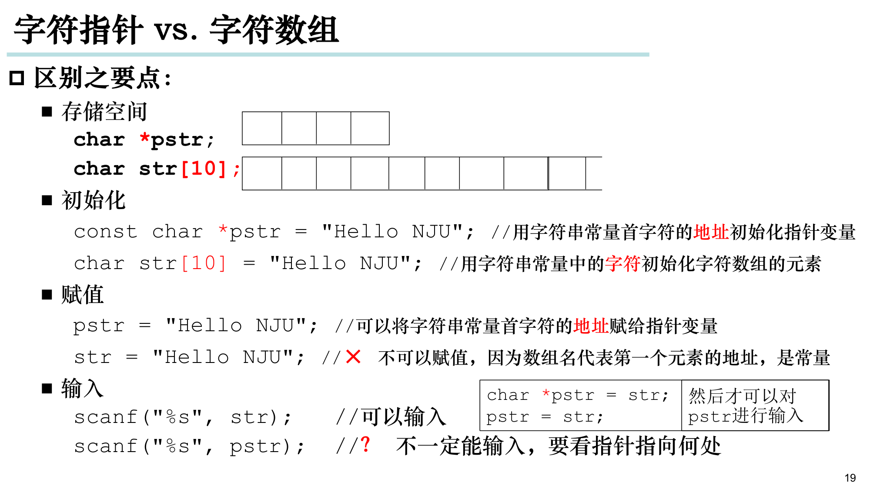
图 7-2 字符指针 vs 字符数组的差别

7.5 字符串的经典算法

▎7.5.1 字符串反转
void Reverse(char *s) // 首尾双指针交换
{
char *p = s, *q = s;
while (*q != '\0') ++q; // q 指向 '\0'
--q; // 移到最后一个有效字符
while (p < q) {
char t = *p; *p = *q; *q = t;
++p; --q;
}
}

▎7.5.2 信息检索（顺序查找与折半查找）
在“已排序”的字符串序列中检索关键字，可用折半查找：每次与中间元素比较，缩小一半区间，效率显著优于顺序查找：
int BinSearch(char a[], int n, char key) // 已升序排列的字符序列
{
int low = 0, high = n - 1, mid;
while (low <= high) {
mid = (low + high) / 2;
if (key == a[mid]) return mid;
else if (key < a[mid]) high = mid - 1;
else low = mid + 1;
}
return -1;
}

7.6 处理多个字符串：二维字符数组 vs 字符指针数组
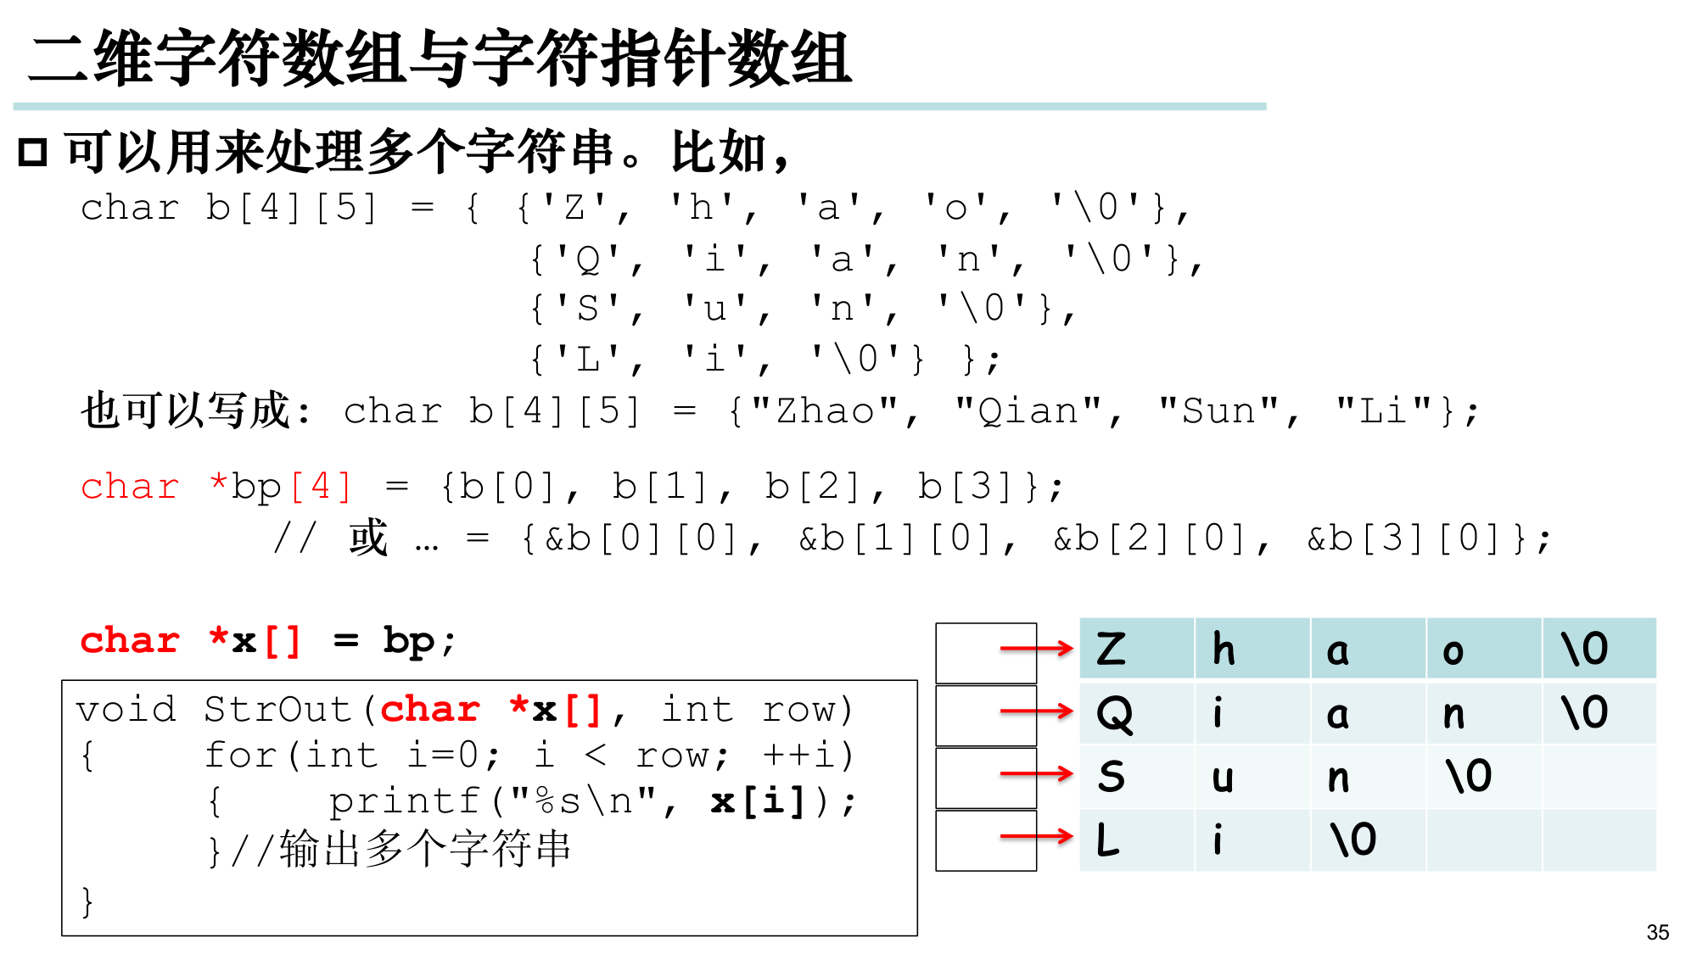
图 7-3 用二维字符数组或字符指针数组处理多个字符串（如姓名表）
方案 | 写法 | 特点
二维字符数组 | char b[4][5] | 各串长度须一致，内存固定，可能有浪费
字符指针数组 | char *x[] = { "Zhao", "Qian", ... } | 各串长度可不同，灵活、节省空间；字符串存于只读区

7.7 本章小结
主题 | 核心结论
本质 | 字符串＝以 '\0' 结尾的字符序列；数组长度比字符串长度多 1
输入输出 | scanf("%s") 不含 &、遇空格停止；fgets 更安全
库函数 | strlen/strcpy/strcat/strcmp 需 <string.h>；判等用 strcmp
指针与数组 | char a[] 可改内容不可改指向；char *p 可改指向不可改常量内容
多串处理 | 字符指针数组比二维字符数组更灵活

第 8 章 构造类型（四）—— 结构体

8.1 结构类型的构造与定义
当需要把“不同类型”的数据组合成一个整体（如一个学生的学号、姓名、成绩）时，就要用到结构体（structure）：
struct Student // 构造结构类型 Student（末尾有分号！）
{
int number; // 成员 1
char name; // 成员 2（此处示例；实际常用数组或指针）
int age; // 成员 3
} ; // ← 不可漏写分号

struct Student s; // 定义一个 Student 类型的变量 s
// 成员访问：结构体变量名 . 成员名
s.number = 2024001;
s.age = 18;

『重点』 结构是“打包”不同类型数据的容器。成员名自成独立名空间——不同结构类型可以有同名成员，互不冲突。

8.2 结构体的存储
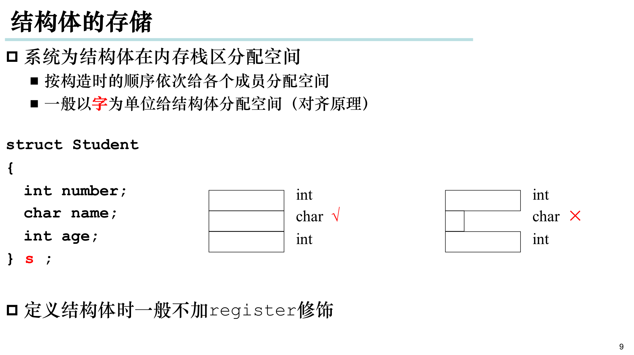
图 8-1 结构体的存储：按构造时成员的顺序依次分配，一般以“字”为单位对齐
要点 | 说明
分配顺序 | 按成员声明顺序依次分配
对齐 | 一般以“字”为单位分配（对齐原理），可能产生填充字节
大小 | ≥ 各成员大小之和（因对齐会更大）；可用 sizeof 求得精确值
一般不加 register | 结构体变量占用空间较大，不适合放入寄存器

8.3 初始化与引用
struct Student s = {2024001, 'M', 18}; // 按顺序初始化
struct Student t = s; // 同类型结构体可整体赋值
printf("%d %d\n", s.number, s.age);

● 同类型的结构体变量之间可以直接用 = 整体赋值（这是结构特有的便利）。
● 不能用 == 直接比较两个结构体是否相等，须逐成员比较。

8.4 结构体数组与结构体指针
struct Student stu[30]; // 结构体数组：每个元素是一个结构体
stu[0].number = 2024001;

struct Student *p = &stu[0]; // 结构体指针
(*p).number = 2024002;
p->number = 2024003; // 等价写法：p->成员 即 (*p).成员

『重点』 p->成员 等价于 (*p).成员。由于 . 的优先级高于 *，写成 *p.number 会被解释为 *(p.number) 而报错，因此引入 -> 运算并简化书写。

8.5 结构与函数
传参方式 | 写法 | 特点
值传递 | void f(struct Student s) | 复制整个结构，安全但开销大
指针传递 | void f(struct Student *p) | 只传地址，效率高；可修改原结构（->）
引用传递（C++） | void f(struct Student &s) | 避免复制又可直接修改
返回结构 | struct Student f( ) | C 允许返回结构体（会复制一份）

8.6 类型别名与作用域
typedef struct Student Student; // 给结构类型取别名，之后可写 Student s;
// 更常见写法：
typedef struct Node { int data; struct Node *next; } Node;

● typedef 只是给已有类型取别名，并不定义新类型；其作用是给复杂、易混淆的派生类型起个简洁名字。
● 即使两个结构类型的成员类型、名称、顺序完全一致，它们仍是不同类型，不能互相赋值。

8.7 本章小结
主题 | 核心结论
构造 | struct 名{ 成员… }; 末尾分号不可省；成员名独立名空间
存储 | 按声明顺序、以字对齐分配；sizeof 可能大于成员之和
引用 | 变量用 .，指针用 ->；同类型可整体赋值，不可用 == 比较
数组与指针 | 结构体数组、结构体指针（链表的基础）
与函数 | 宜用指针/引用传参；可返回结构
别名 | typedef 取别名，不产生新类型

第 9 章 动态数据结构 —— 链表

9.1 为什么需要链表
对比项 | 数组 | 链表
长度 | 定义时固定，不可动态增长 | 节点按需动态申请，长度可变
内存 | 必须连续存放 | 物理上可以不连续，用指针串联
插入/删除 | 需移动大量元素（O(n)） | 只改指针即可（O(1)）
随机访问 | 下标直接访问（O(1)） | 必须从头逐个遍历（O(n)）
存储开销 | 无额外开销 | 每节点多一个指针域

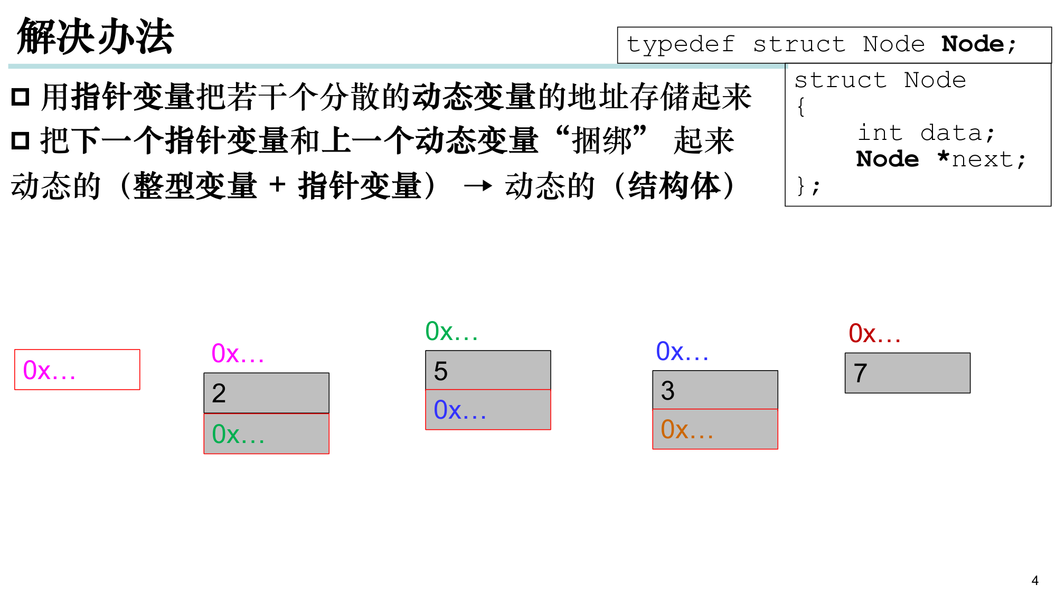
图 9-1 解决办法：把分散的动态变量用指针“捆绑”起来，形成“动态的整型变量 + 指针变量 → 结构体”
把“数据域”与“指向下一节点的指针域”组合成一个结构体，就是链表节点；节点由 malloc 在堆上动态申请，因此链表长度可随用随变。

9.2 链表节点与头指针
typedef struct Node {
int data; // 数据域
struct Node *next; // 指针域：指向下一个节点
} Node;

Node *head = NULL; // 头指针：指向链表第一个节点；空表(NULL)
// 若引入“头结点”（不存数据的哑结点），可简化首节点的插入与删除

9.3 创建链表

▎9.3.1 头部插入法（逆序建表）
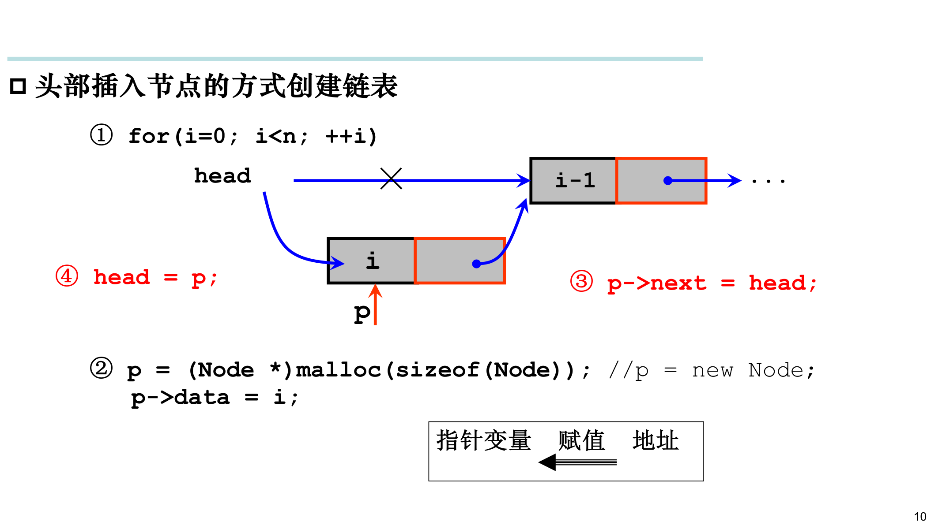
图 9-2 头部插入创建链表：malloc 新节点 → p->next = head → head = p
Node *CreateList(int n) // 头部插入，生成节点值为 n-1 … 0
{
Node *head = NULL;
for (int i = 0; i < n; ++i) {
Node *p = (Node *)malloc(sizeof(Node)); // ② 申请新节点
p->data = i;
p->next = head; // ③ 新节点接到表头之前
head = p; // ④ 更新头指针
}
return head;
}

▎9.3.2 尾部插入法（顺序建表）
// 顺序建表：用 tail 指针始终指向表尾，新节点接在其后
Node *head = NULL, *tail = NULL;
for (int i = 0; i < n; ++i) {
Node *p = (Node *)malloc(sizeof(Node));
p->data = i; p->next = NULL;
if (head == NULL) head = tail = p; // 第一个节点
else { tail->next = p; tail = p; } // 接到尾部
}

9.4 遍历、查找与统计
void Print(Node *head) // 遍历输出
{
for (Node *p = head; p != NULL; p = p->next)
printf("%d ", p->data);
printf("\n");
}

Node *Find(Node *head, int key) // 按值查找，返回节点指针
{
for (Node *p = head; p != NULL; p = p->next)
if (p->data == key) return p;
return NULL; // 未找到
}

9.5 插入节点
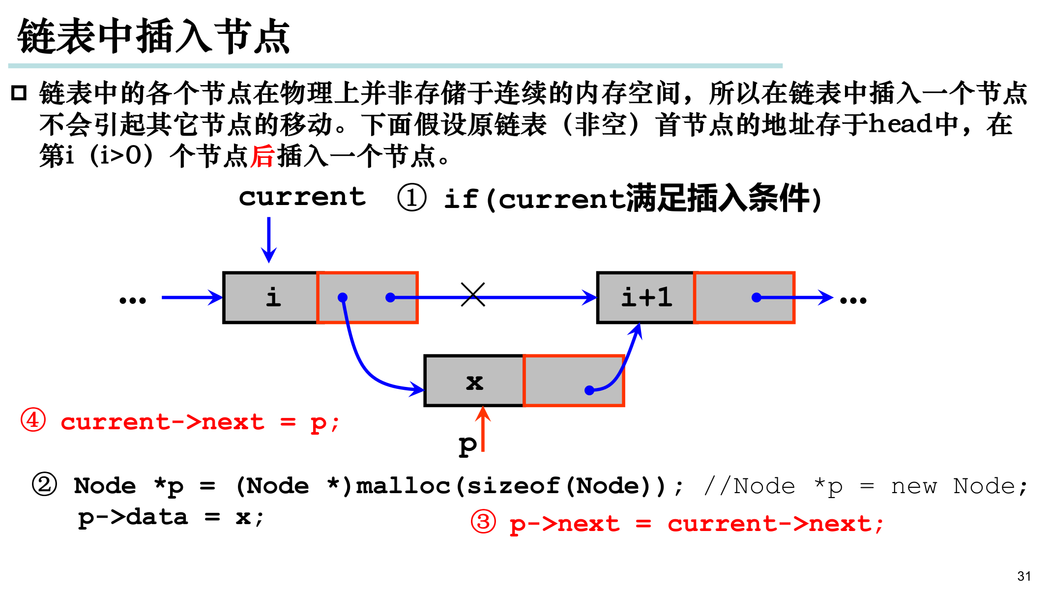
图 9-3 在第 i 个节点后插入新节点：① 定位 current ② malloc 新节点 p ③ p->next = current->next ④ current->next = p
void InsertAfter(Node *head, int i, int x) // 在第 i 个节点之后插入值为 x 的节点
{
Node *current = head;
for (int k = 0; k < i && current != NULL; ++k) current = current->next;
if (current == NULL) return; // i 越界
Node *p = (Node *)malloc(sizeof(Node)); // ② 申请新节点
p->data = x; // 填入数据
p->next = current->next; // ③ 先接后（顺序不可颠倒！）
current->next = p; // ④ 再接前
}

『易错』 ③④ 两步的先后顺序不可颠倒：必须先把新节点的 next 指向原后继，再让 current->next 指向新节点。若先改 current->next，就会丢失原后继链表。

9.6 删除节点
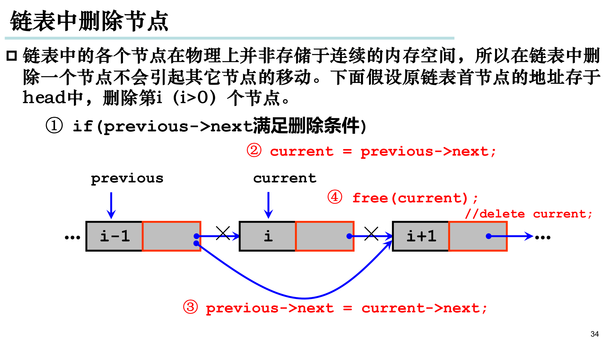
图 9-4 删除第 i 个节点：① 定位 previous ② current = previous->next ③ previous->next = current->next ④ free(current)
Node *DeleteNode(Node *head, int i) // 删除第 i 个节点，返回新表头
{
Node *previous = head, *current;
if (i == 0) { // 删除首节点需改头指针
current = head;
if (head != NULL) head = head->next;
} else {
for (int k = 0; k < i - 1 && previous != NULL; ++k)
previous = previous->next;
if (previous == NULL || previous->next == NULL) return head; // 越界
current = previous->next;
previous->next = current->next; // ③ 摘链
}
free(current); // ④ 释放，防内存泄漏
return head; // 若删了首节点，表头已改变
}

『易错』 删除首节点时必须修改头指针。因为 head 是形参，若按值传递则修改形参不影响实参——正确做法是返回新表头，或传入 Node **head（二级指针）/Node *&head（引用）。

9.7 释放整个链表
void DestroyList(Node *head)
{
Node *p;
while (head != NULL) {
p = head; // 先记住当前节点
head = head->next; // 再前进
free(p); // 最后释放（顺序不可颠倒）
}
}

『重点』 每次 malloc 都必须有对应的 free，否则造成内存泄漏。释放时务必“先保存后继、再 free”，否则会丢失链表。

9.8 其它链表形态
形态 | 结构 | 特点
单链表 | 每个节点一个 next | 只能单向遍历；插入删除需前驱
双向链表 | next + prior | 可双向遍历；删除已知节点更方便
循环链表 | 尾节点 next 指回头节点 | 可从任意节点遍历整个环；适合约瑟夫环等

9.9 链表操作的注意事项
类别 | 要点
指针域维护 | 插入先接后、删除先摘链；顺序颠倒会丢链
头指针 | 首节点操作会改变 head；宜返回新表头或用二级指针/引用
内存管理 | malloc/free 严格配对；遍历时不丢链；防野指针
边界条件 | 空表、单节点表、首/尾节点、i 越界是高频出错点
引用传递 | InsertBeforeKeyNode、基于链表的排序等操作常需 Node **head

9.10 本章小结
主题 | 核心结论
动机 | 数组长度固定、插删需移动；链表按需申请、插删只改指针
节点 | struct Node{ 数据域; struct Node *next; }; 由 malloc 建立
建表 | 头部插入（逆序）／尾部插入（顺序，需 tail）
操作 | 遍历 p=p->next；插入先接后；删除先摘链再 free
关键 | 头指针变化要带回；malloc/free 配对；防丢链、防泄漏

第 10 章 联合、枚举与类型别名

10.1 联合（union）
联合（union）与结构一样由若干成员组成，但两者在内存中的组织方式完全不同。
『重点』 系统采用“覆盖技术”，按需要占用内存单元最多的成员为联合变量分配空间。也就是说：结构体各成员各占各的空间（相加），联合体各成员共用同一块空间（取最大）。

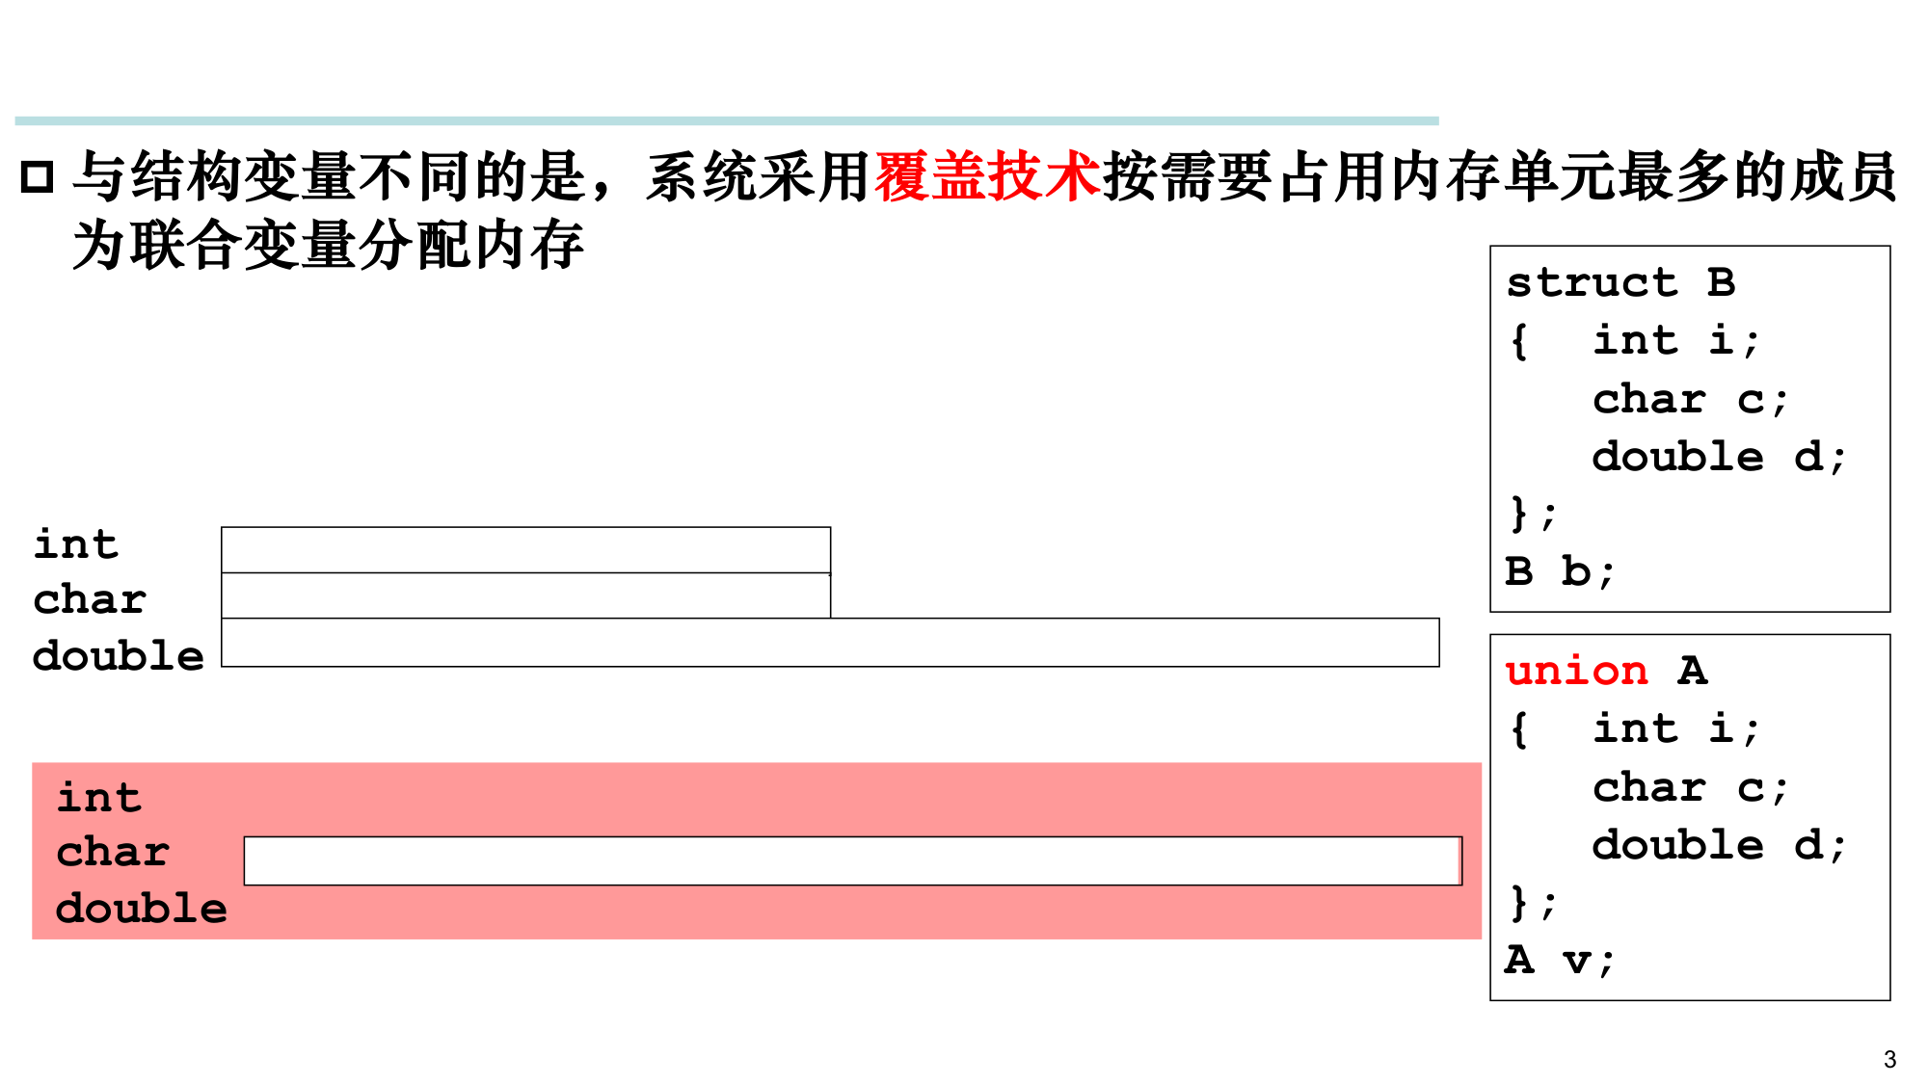
图 10-1 struct 各成员独立占位 vs union 各成员共用同一块内存（按最大成员分配）
struct B { int i; char c; double d; }; // sizeof(B) ≈ 各成员之和（含对齐填充）
union A { int i; char c; double d; }; // sizeof(A) = sizeof(double)，取最大成员

union A v;
v.i = 5; // 此刻按 int 解释同一块内存
v.d = 3.14; // 改按 double 解释（覆盖了原来的 i）

● 同一时刻只有一个成员有意义；写入一个成员会覆盖其它成员。
● 联合使程序呈现出某种程度的多态性：同一块内存可按不同类型分时操作，从而提高内存利用率（常见于嵌入式与协议解析）。
『易错』 读取联合中“非当前写入”的成员，其结果是按位重新解释的，通常不是期望值；不要写 v.i 后立刻去读 v.d。

10.2 枚举（enum）
当变量的取值被限定为“若干可列举的常量”时使用枚举类型，可读性好、语义清晰：
enum Color { RED, GREEN, BLUE }; // 构造枚举类型 Color；枚举符默认 0,1,2
enum Color c1 = RED, c2 = GREEN, c3 = BLUE;

// 也可显式指定取值
enum Week { MON = 1, TUE, WED }; // MON=1, TUE=2, WED=3

规则 | 说明
默认取值 | 花括号中第一个枚举符对应 0，其后依次加 1
显式赋值 | 可给枚举符指定整数值，其后未指定者顺次递增
内存 | 枚举变量所占空间大小与 int 型相等；构造枚举类型时并不为其分配存储
唯一性 | 同一作用域里不能有相同的枚举值
类型安全 | 只能把相同枚举类型的数据赋给枚举变量
与整型的关系 | 枚举值赋给整型变量时会隐式转换为整型；但整数赋给枚举变量不会自动转换
归类 | 枚举类型往往也被归入整型

● 常见的枚举还有：逻辑型（bool）可看成系统构造的一个枚举类型（true／false）。

10.3 typedef：为已有类型取别名
typedef unsigned int Uint; // Uint 是 unsigned int 的别名
typedef float Real;
typedef double Speedt, Sumt; // 一次取多个别名
typedef int A[6]; // 把“含 6 个 int 的数组类型”命名为 A，此后 A x; 即 int x[6];
typedef int *Pointer; // 把 int* 命名为 Pointer
typedef int (*PFUNC)(int); // 把函数指针类型命名，便于声明函数指针数组

『重点』 typedef 只是给已有数据类型取别名，并没有定义新类型。它的作用是让复杂、容易混淆的派生类型（如数组类型、函数指针类型）拥有简洁易读的名字。

10.4 本章小结
主题 | 核心结论
联合 union | 成员共用同一块内存，按最大成员分配；同一时刻只有一个成员有效
枚举 enum | 取值为可列举常量，默认从 0 递增；变量大小 = int
typedef | 为已有类型取别名，不产生新类型，可简化复杂声明

附录 速查手册 · 易错点 · 复习清单

附录 A 常用库函数速查

▎A.1 <stdio.h> 输入输出
函数 | 功能 | 示例
printf | 格式化输出 | printf("%d %.2f %s\n", n, x, s);
scanf | 格式化输入 | scanf("%d%f", &n, &x);
getchar / putchar | 单字符输入 / 输出 | ch = getchar(); putchar(ch);
gets / puts | 整行输入 / 输出（gets 不安全） | fgets(buf, n, stdin);
fopen / fclose / fprintf / fscanf | 文件操作 | FILE *fp = fopen("a.txt","r");

▎A.2 <string.h> 字符串
函数 | 功能
strlen(s) | 求长度（不含 '\0'）
strcpy(d, s) / strncpy(d, s, n) | 复制 / 复制前 n 个字符
strcat(d, s) / strncat(d, s, n) | 连接 / 连接前 n 个字符
strcmp(a, b) | 比较：0 相等，>0 大于，<0 小于
strchr(s, c) / strstr(s, sub) | 查找字符 / 子串，返回指针或 NULL

▎A.3 <stdlib.h> 通用工具与内存
函数 | 功能
malloc(size) / calloc(n, size) / realloc(p, size) | 堆内存申请 / 清零申请 / 调整
free(p) | 释放堆内存
atoi(s) / atof(s) | 字符串转整数 / 浮点数
rand() / srand(seed) | 伪随机数 / 设置随机种子
qsort(base, n, size, cmp) | 快速排序（可用于任意类型）
exit(code) | 终止程序

▎A.4 <math.h> 数学函数
函数 | 功能
sqrt(x) / pow(x, y) | 平方根 / 幂
fabs(x) | 绝对值（浮点）
sin / cos / tan / exp / log | 三角函数、指数、自然对数
ceil(x) / floor(x) | 上取整 / 下取整

附录 B 转义字符与格式控制符

▎B.1 常用转义字符
转义符 | 含义 | 转义符 | 含义
\n | 换行 | \t | 制表（Tab）
\r | 回车 | \b | 退格
\\ | 反斜杠本身 | \' | 单引号
\" | 双引号 | \0 | 空字符 NUL（字符串结束标志）
\ddd | ddd 为八进制数（最多 3 位） | \xhh | hh 为十六进制数
\a | 响铃（报警） | \f | 换页

▎B.2 printf / scanf 格式控制符
格式符 | 含义
%d / %ld / %lld | 十进制整数 / 长整型 / 长长整型
%u / %o / %x / %X | 无符号 / 八进制 / 十六进制（小写/大写）
%f / %e / %g | 浮点（默认 6 位小数）/ 指数 / 自动选择
%c / %s | 单个字符 / 字符串
%p | 指针（地址）
%% | 输出百分号本身

宽度与精度 | 含义 | 示例
%5d | 最小宽度 5，右对齐（不足补空格） | printf("%5d", 42);
%-5d | 最小宽度 5，左对齐 | printf("%-5d|", 42);
%.2f | 保留 2 位小数 | printf("%.2f", 3.14159);
%08d | 宽度 8，前导补 0 | printf("%08d", 42);

附录 C 高频易错点速查
编号 | 易错点 | 正解
1 | while(…); 后多写分号 → 死循环 | 去掉分号，或改用 { }
2 | 循环体多条语句漏花括号 → 只有第一条属循环体 | 用 { } 组成复合语句
3 | switch 漏 break → 贯穿执行后续分支 | 每支末尾加 break（利用贯穿时除外）
4 | 悬垂 else：缩进与配对不一致 | 花括号改变配对或构造空分支
5 | if (x = 0) 写成赋值 | 判等用 ==
6 | 数学式 0 < x < 10 直接搬用 | 写成 x > 0 && x < 10
7 | 整数除法 1/2 == 0 | 写 1.0/2 或 (double)1/2
8 | 同一表达式对同一变量多次 ++/-- | 拆成独立语句
9 | 数组下标越界（C 不检查） | 下标 0 ~ 长度−1，自行控制边界
10 | scanf("%s", &s) 多加 & | 数组名本身就是地址，写 scanf("%s", s)
11 | 用 == 比较两个字符串 | 用 strcmp(a, b) == 0
12 | 忘记字符数组末尾的 '\0' | 数组长度 = 字符串长度 + 1
13 | 指针未初始化（野指针） | 定义即置 NULL 或赋有效地址
14 | free 后未置 NULL / 返回局部变量地址（悬空） | free 后置 NULL；不返回局部变量地址
15 | malloc 未 free（内存泄漏） | 严格配对释放
16 | 链表插入/删除时指针顺序颠倒 → 丢链 | 插入先接后；删除先摘链再 free
17 | 链表删除首节点未更新头指针 | 返回新表头，或传 Node **head / 引用
18 | int (*p)[5] 与 int *p[5] 混淆 | 前者行指针，后者指针数组
19 | struct 定义末尾漏分号 | 右花括号后必须写 ;
20 | 用 == 比较结构体 | 逐成员比较

附录 D 复习清单与学习路线
阶段 | 专题 | 必须掌握
起步 | 导论 | 三大基本流程、C 语句家族、程序开发过程
进阶 | 第 1 章 流程控制 | if/switch 规则、三种循环选型与改写、break/continue/goto
进阶 | 第 2 章 模块设计 | 函数定义/声明/调用、递归三要素、作用域与存储类别
进阶 | 第 3 章 操作描述 | 运算符优先级、短路求值、类型转换、位运算
进阶 | 第 4 章 数据描述 | 类型体系、补码、浮点 1-8-23 / 1-11-52、常量与存储区
提高 | 第 5 章 数组 | 一维/二维存储、作参数、冒泡与选择排序、二分查找
提高 | 第 6 章 指针 | a[i]=*(a+i)、指针运算、行指针与指针数组、动态内存
提高 | 第 7 章 字符串 | \0 结尾、string.h 函数、字符指针与数组之别、反转
提高 | 第 8 章 结构体 | struct 定义与存储、. 与 ->、数组与函数传参
提高 | 第 9 章 链表 | 节点定义、建表/插入/删除/释放、头指针处理
提高 | 第 10 章 联合与枚举 | union 覆盖技术、enum 取值规则、typedef 别名

附录 E 全书结构关系图
把十章内容按“表达—构造—抽象”三条线索串起来，即构成完整的知识网络：
① 流程控制  判断与推理  if / switch / 三种循环 | ② 模块设计  抽象与联系  函数 / 递归 / 作用域 | ③④ 操作与数据  表达与转换  运算符 / 类型 / 存储
⑤ 数组  成批数据的构造  一维 / 二维 / 排序 | ⑥ 指针  地址与间接访问  指针 / 数组 / 动态内存 | ⑦ 字符串  字符序列  字符数组 / string.h
⑧ 结构体  异构数据的打包  struct / 成员访问 | ⑨ 链表  动态数据结构  节点 / 建表 / 插删 | ⑩ 联合与枚举  共享内存与常量集  union / enum / typedef

『一句总结』 程序 = 数据的描述 + 操作的描述 + 流程的控制；而“构造类型 + 指针”让数据从简单走向复杂，这正是《程序设计基础》由此及彼、由浅入深的主线。

— 全文完 —
资料来源：《程序设计基础课件精简版》（429 页）；图表均取自课件原图

